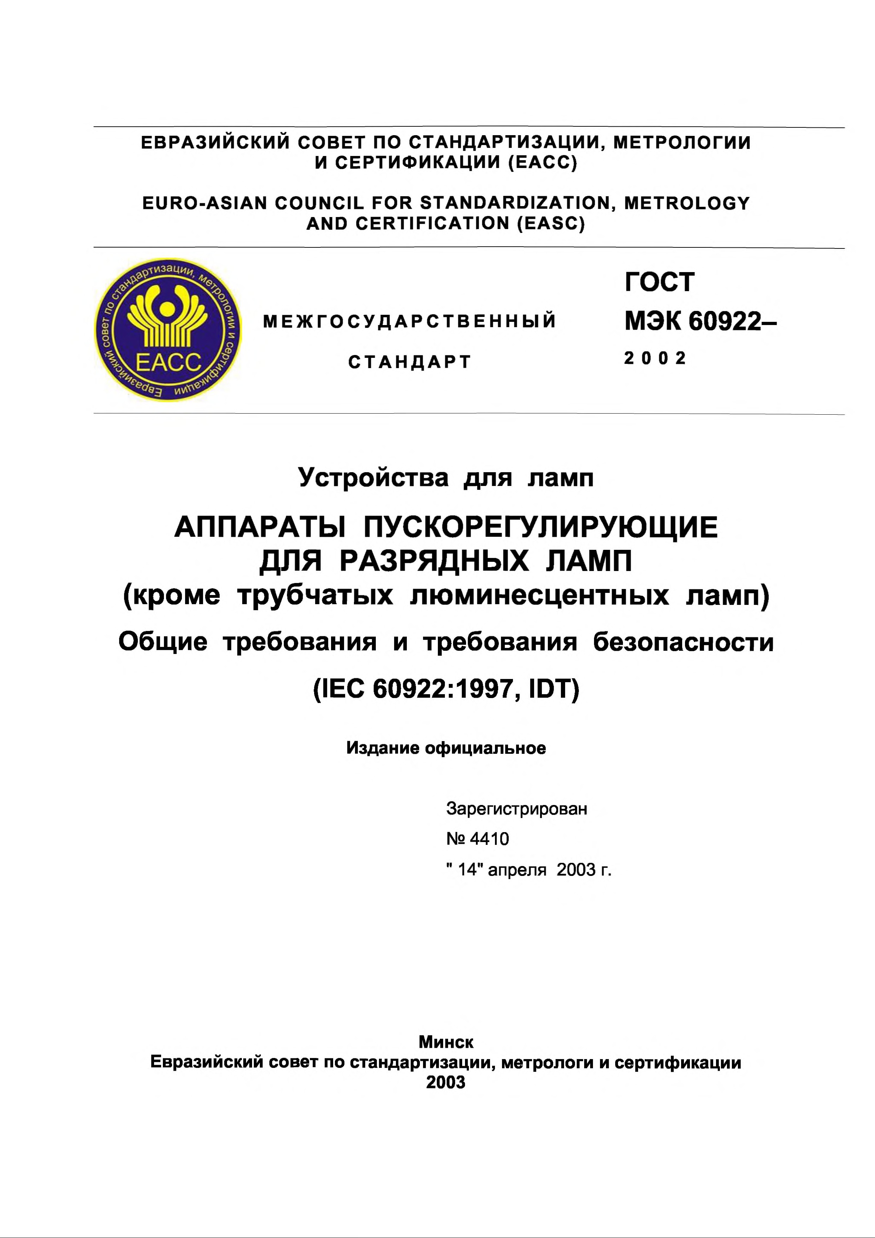[Elec.ru](https://www.elec.ru/)

[кружевамодели](https://meganorm.ru/list2/64124-0.htm)

Электротехническая библиотека Elec.ru

Электротехническая библиотека Elec.ru

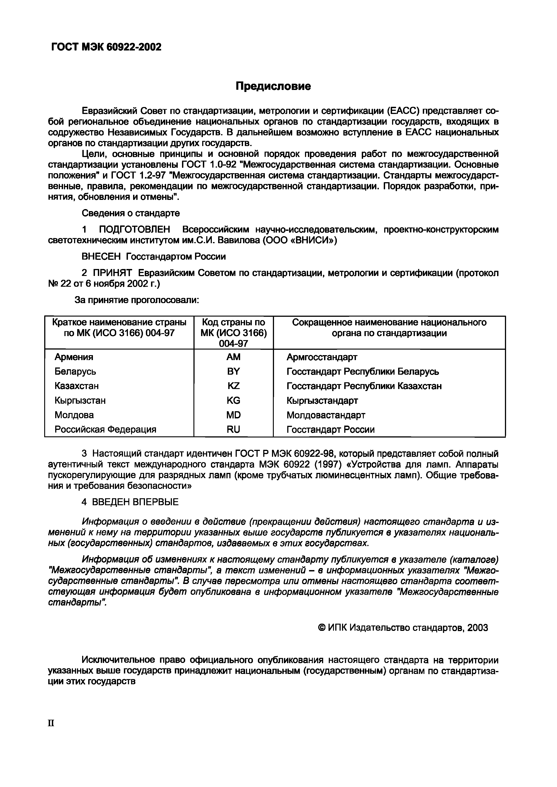Электротехническая библиотека Elec.ru

Электротехническая библиотека Elec.ru

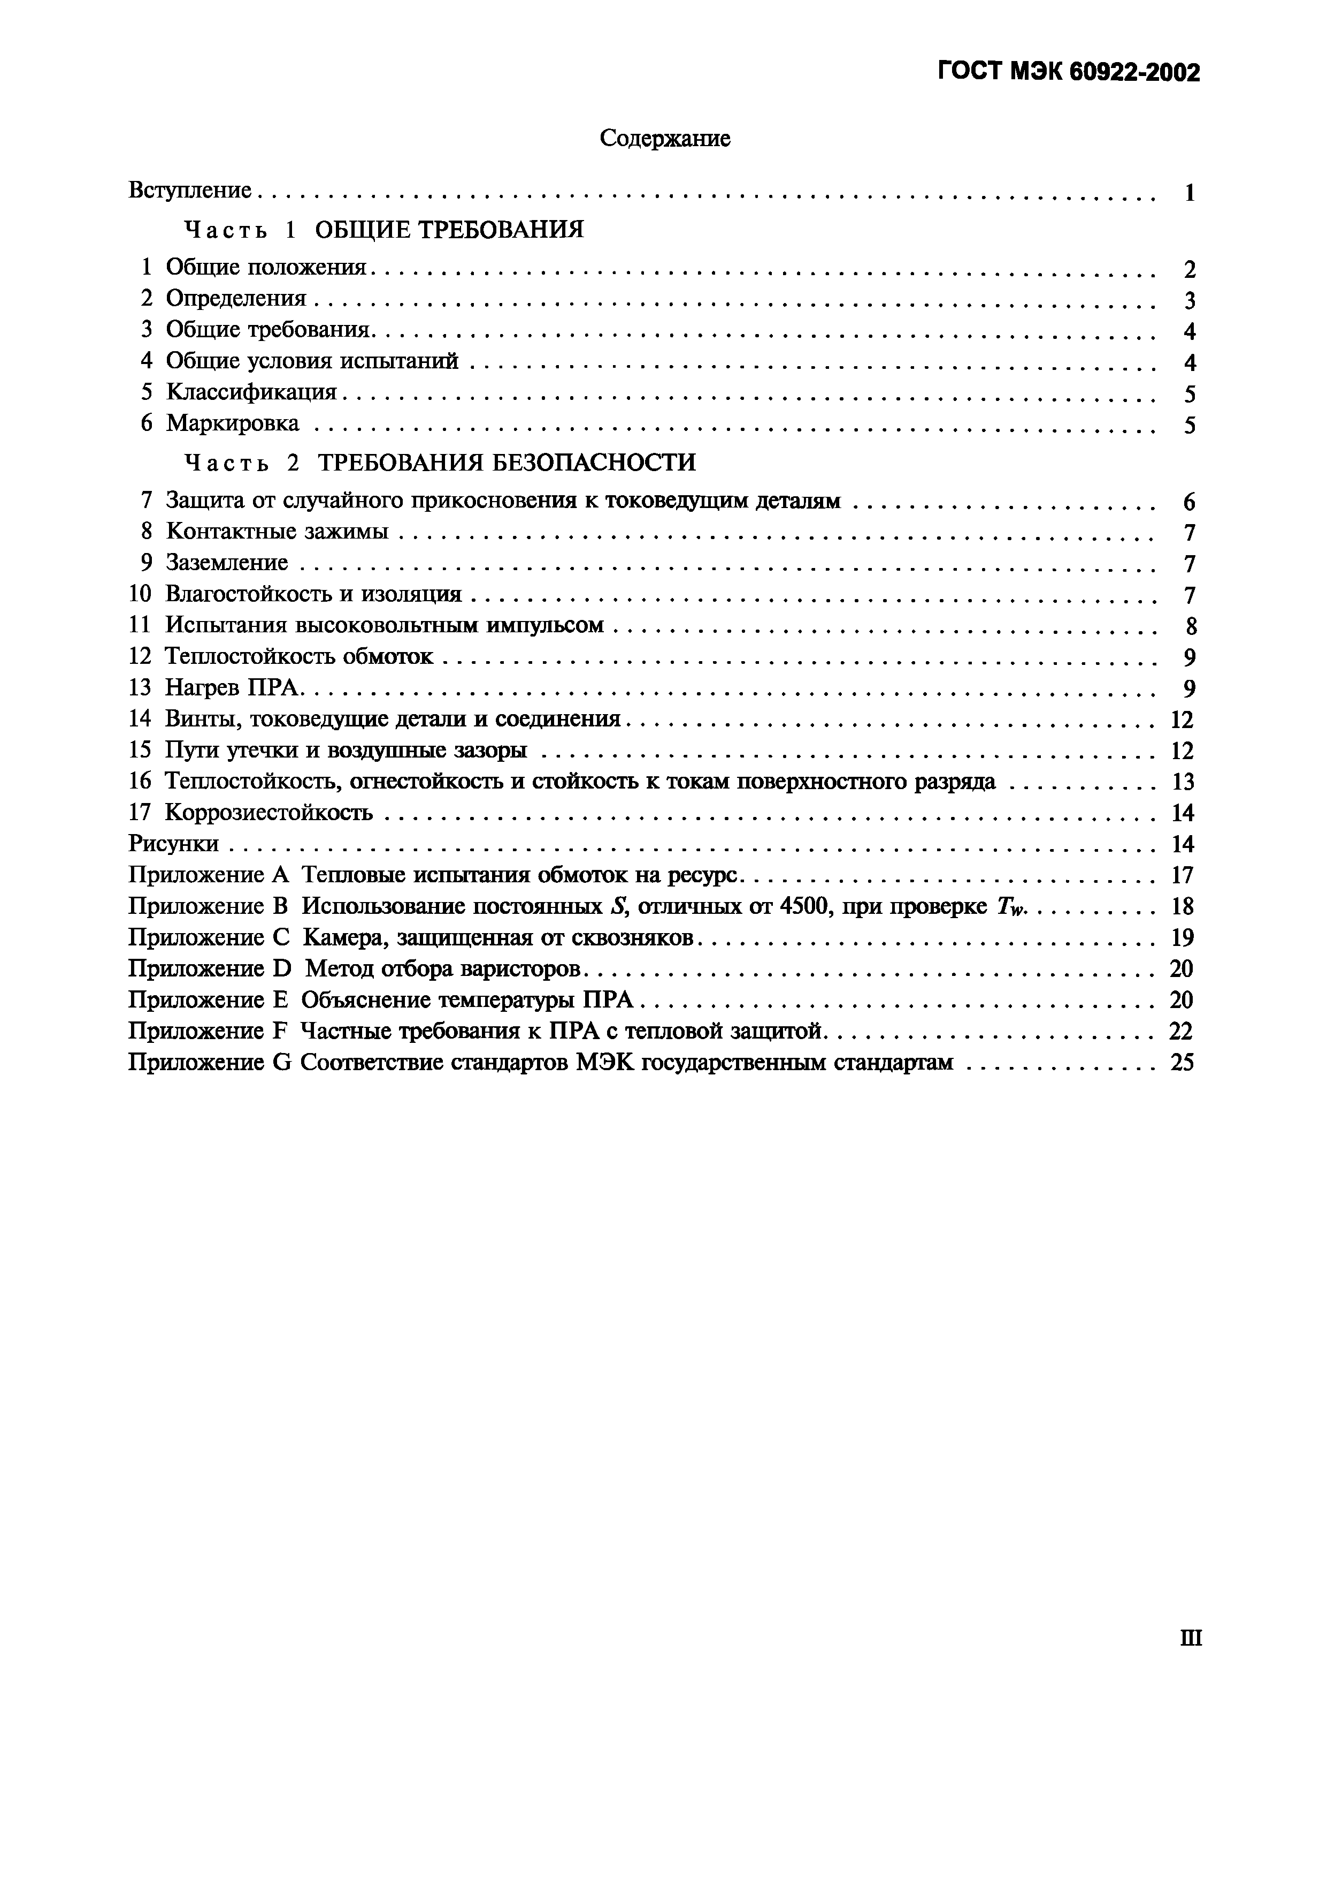Электротехническая библиотека Elec.ru

Электротехническая библиотека Elec.ru

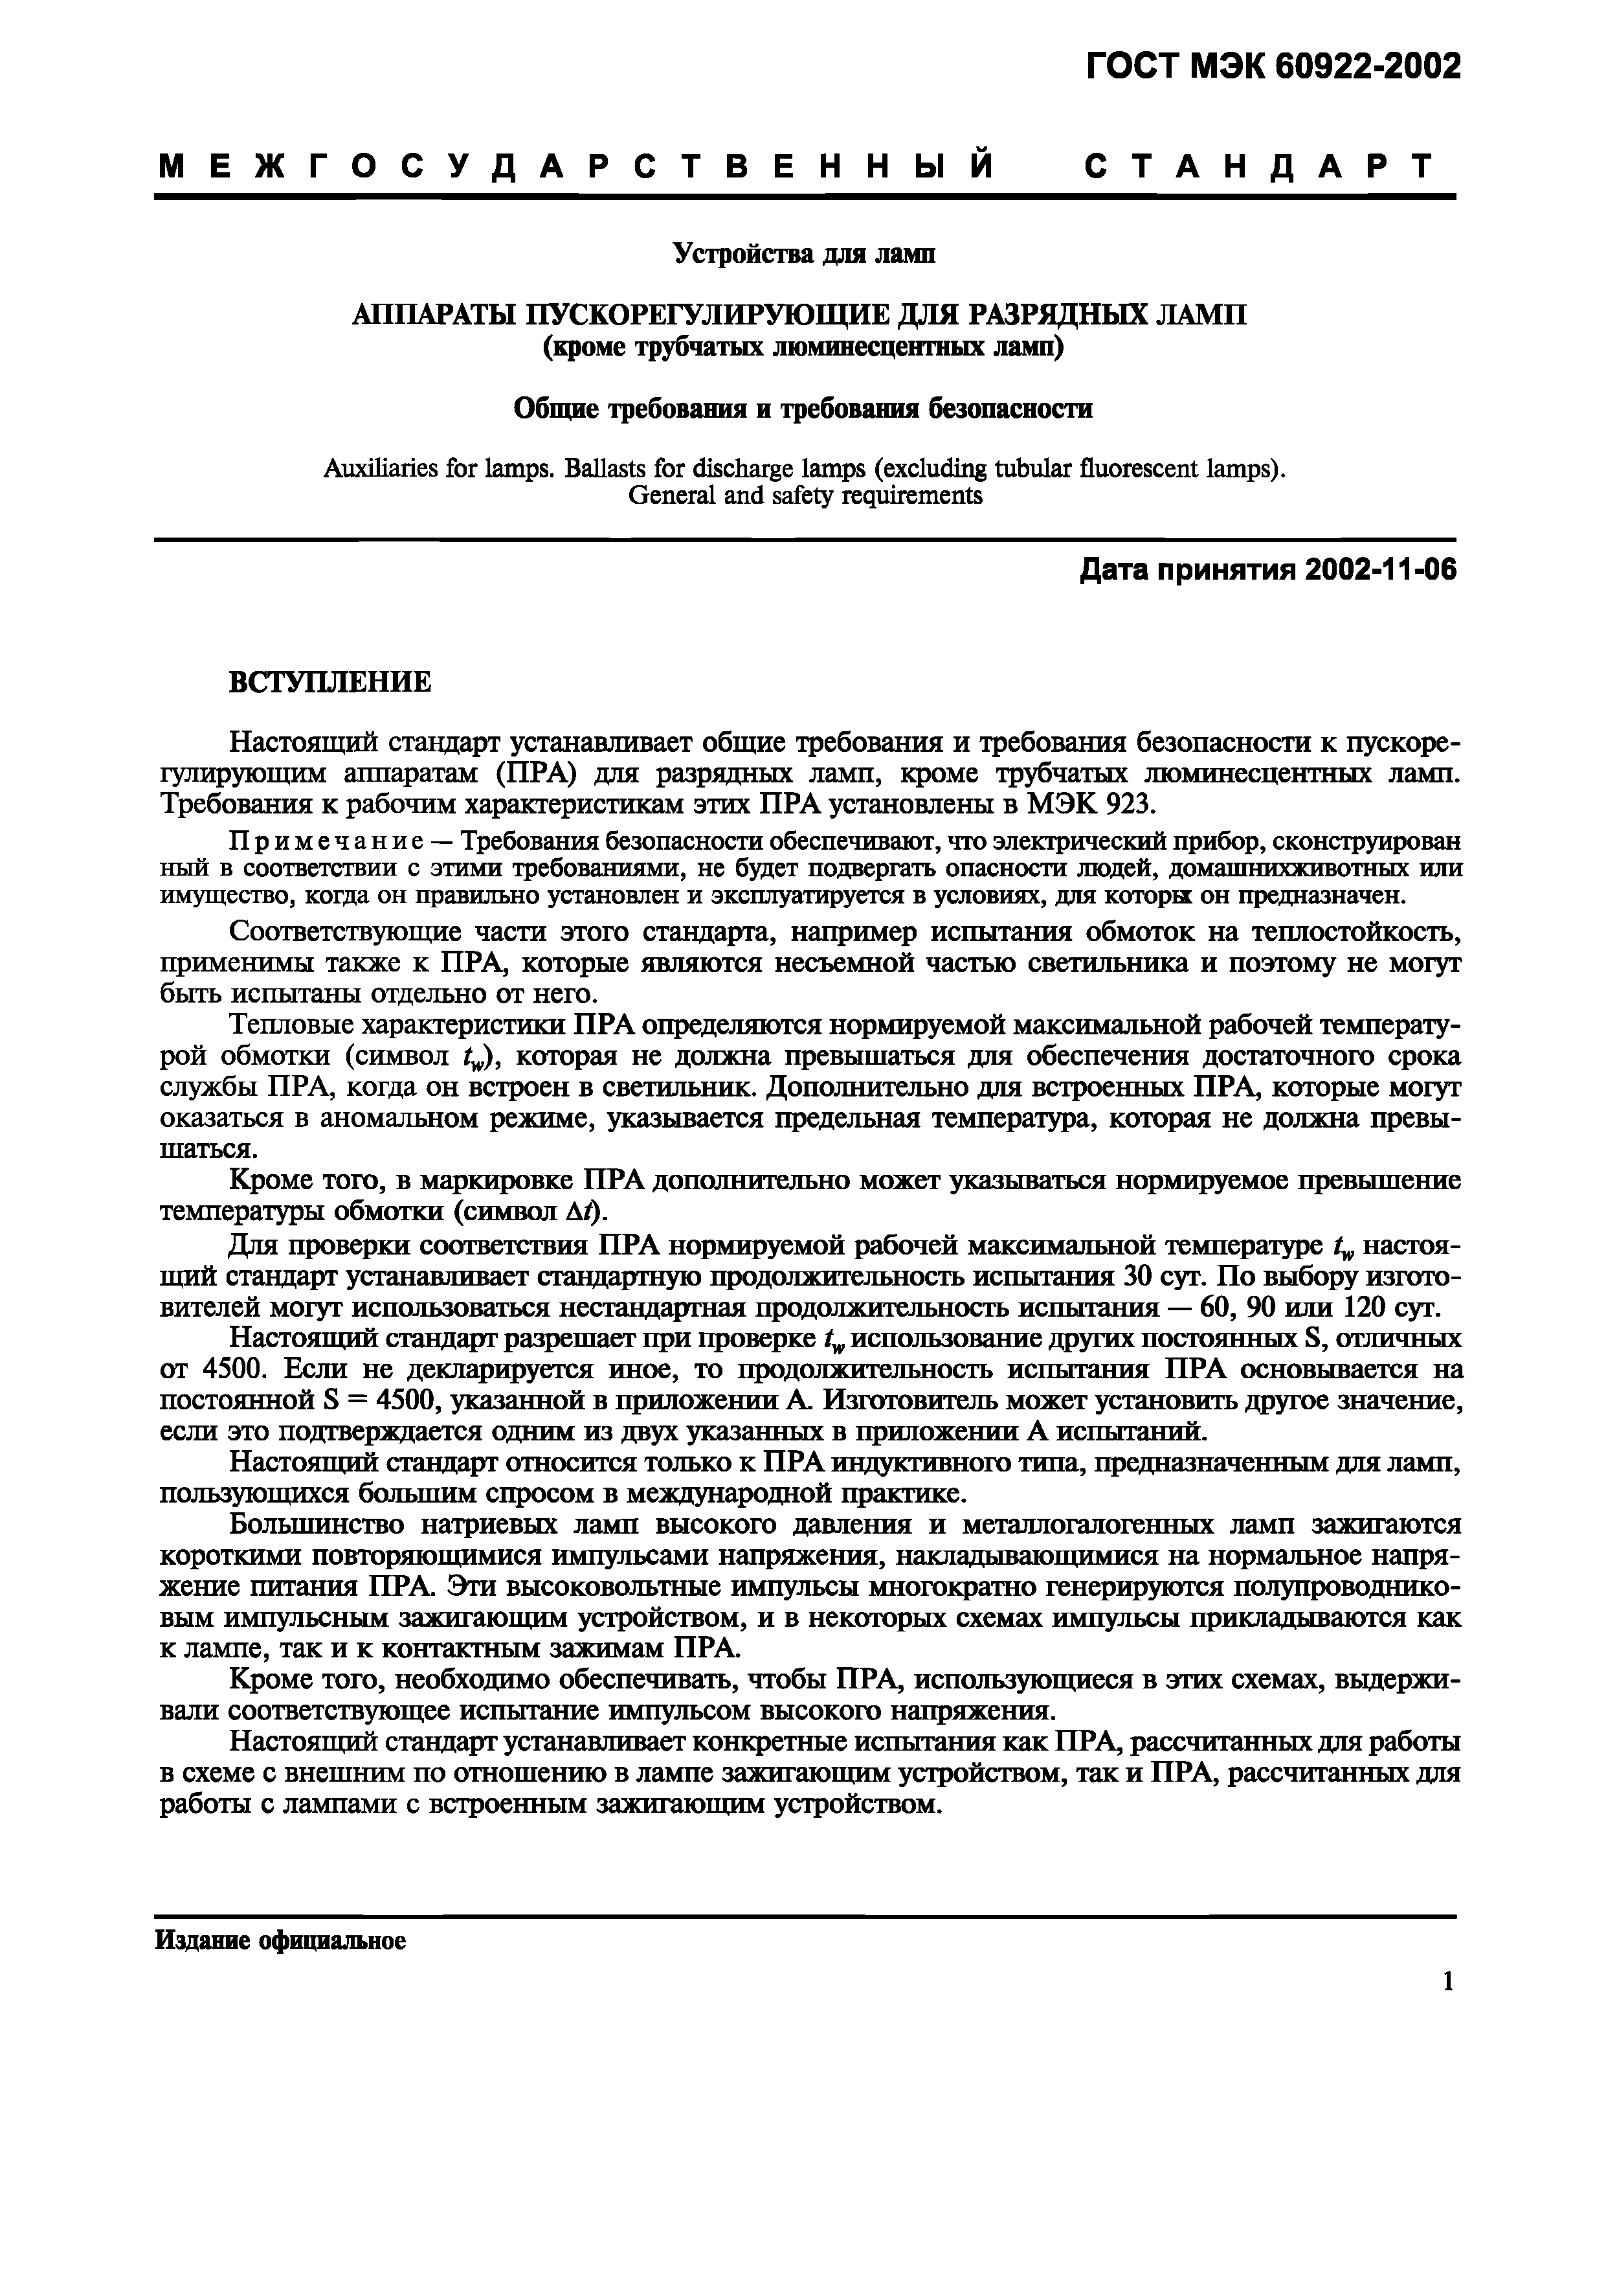Электротехническая библиотека Elec.ru

Электротехническая библиотека Elec.ru

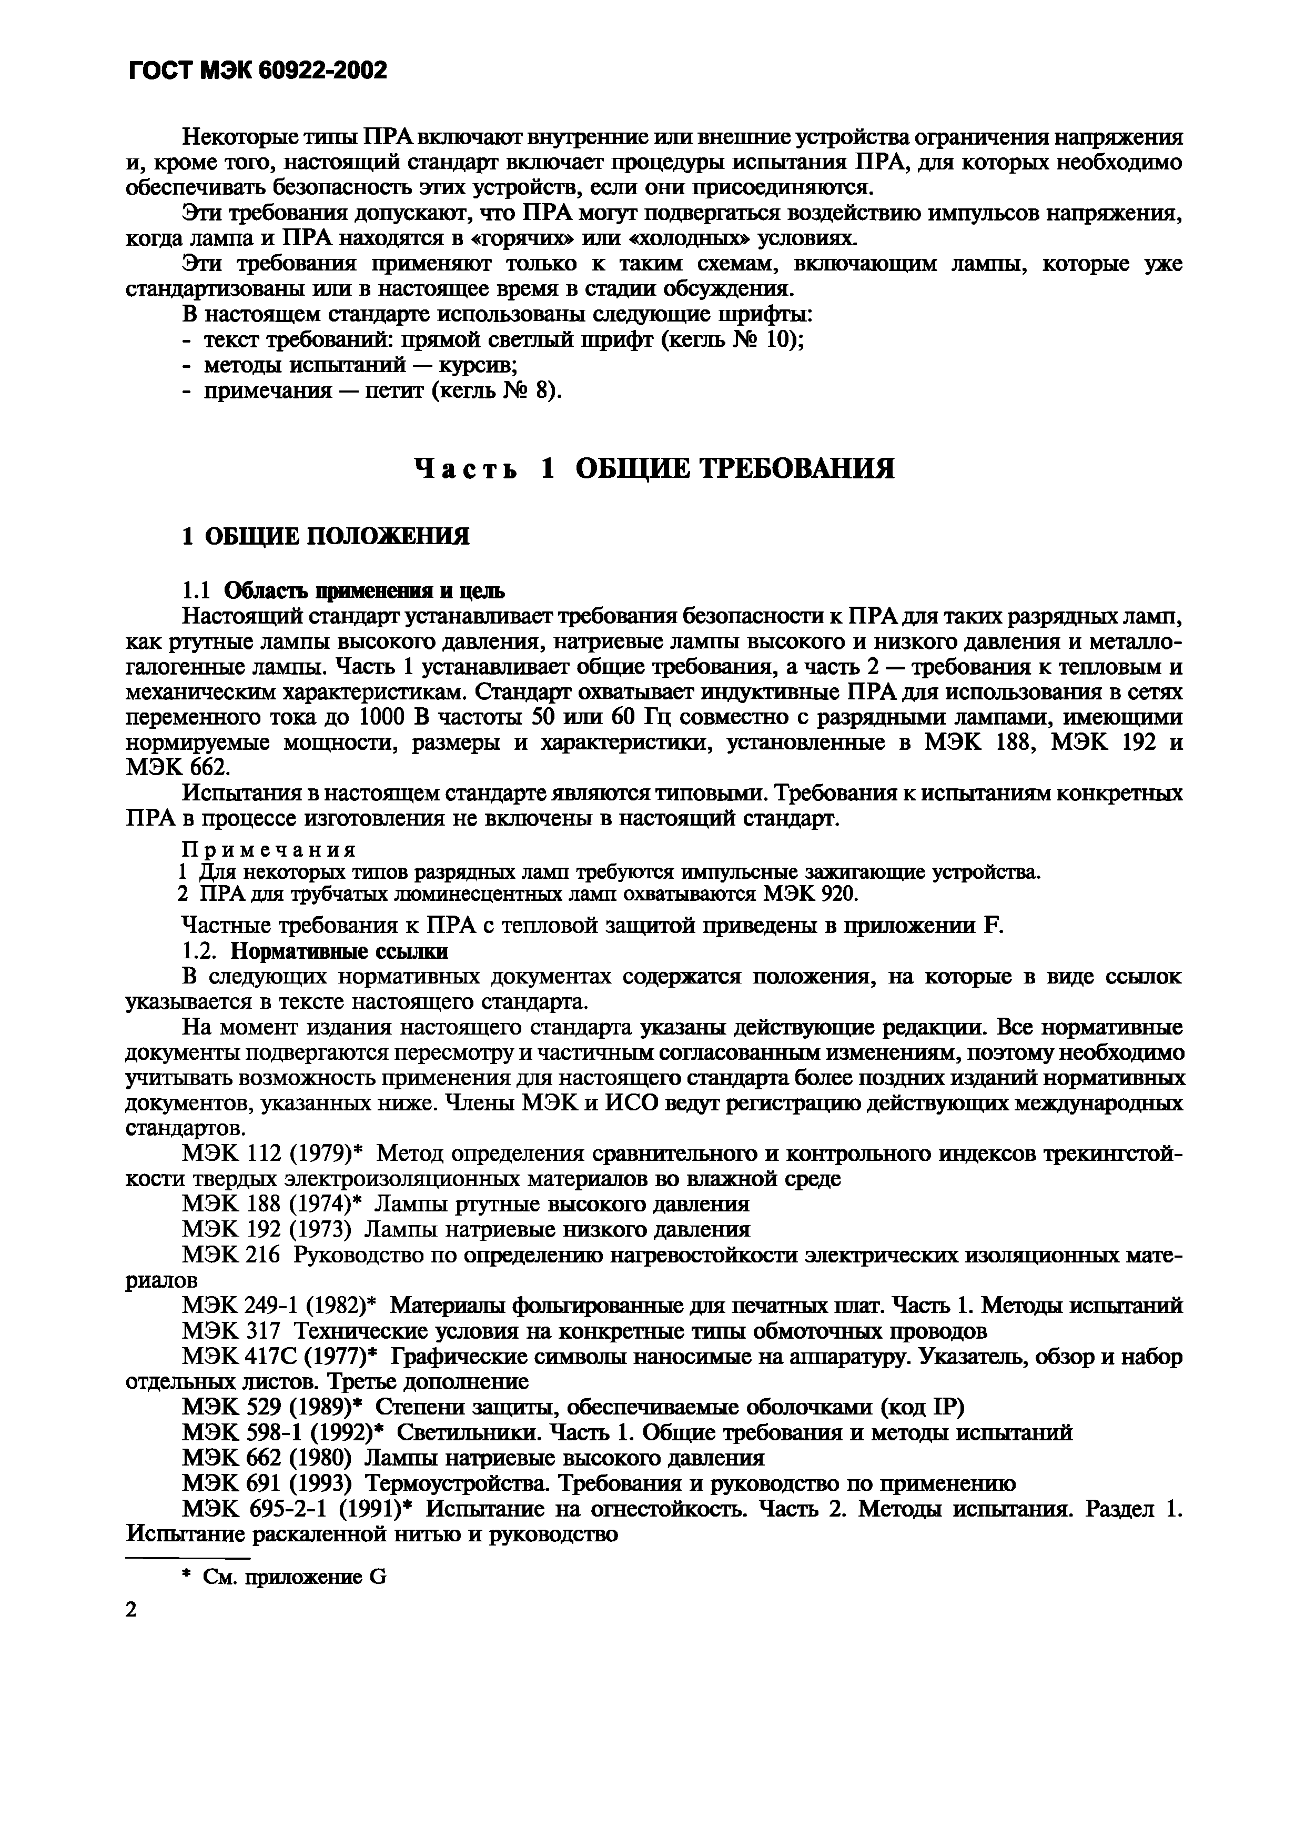Электротехническая библиотека Elec.ru

Электротехническая библиотека Elec.ru

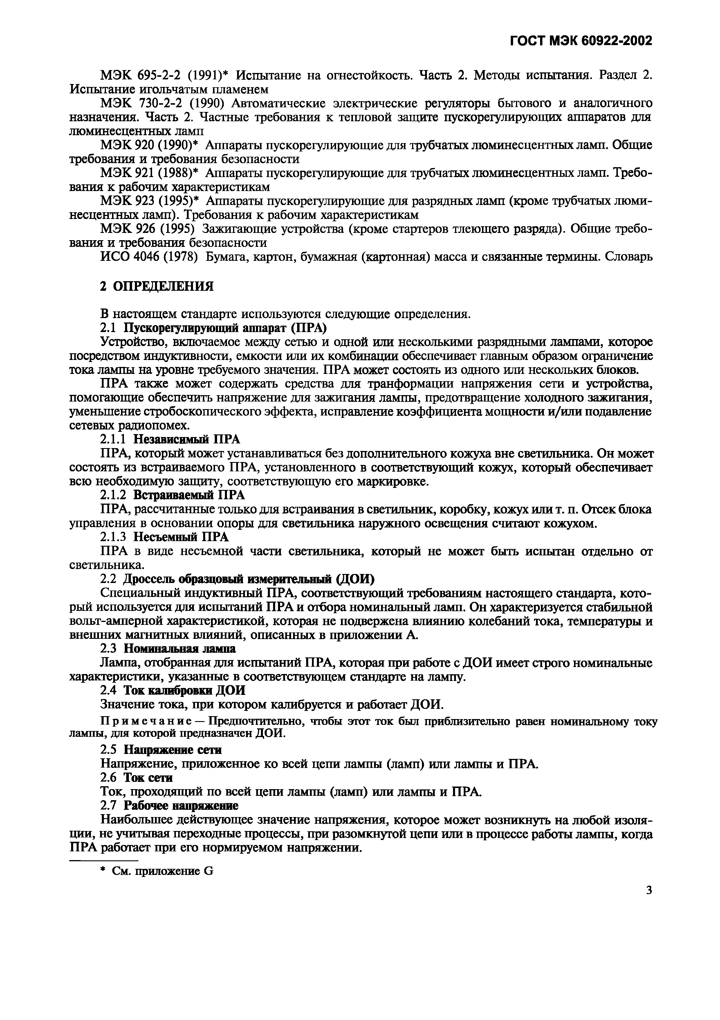Электротехническая библиотека Elec.ru

Электротехническая библиотека Elec.ru

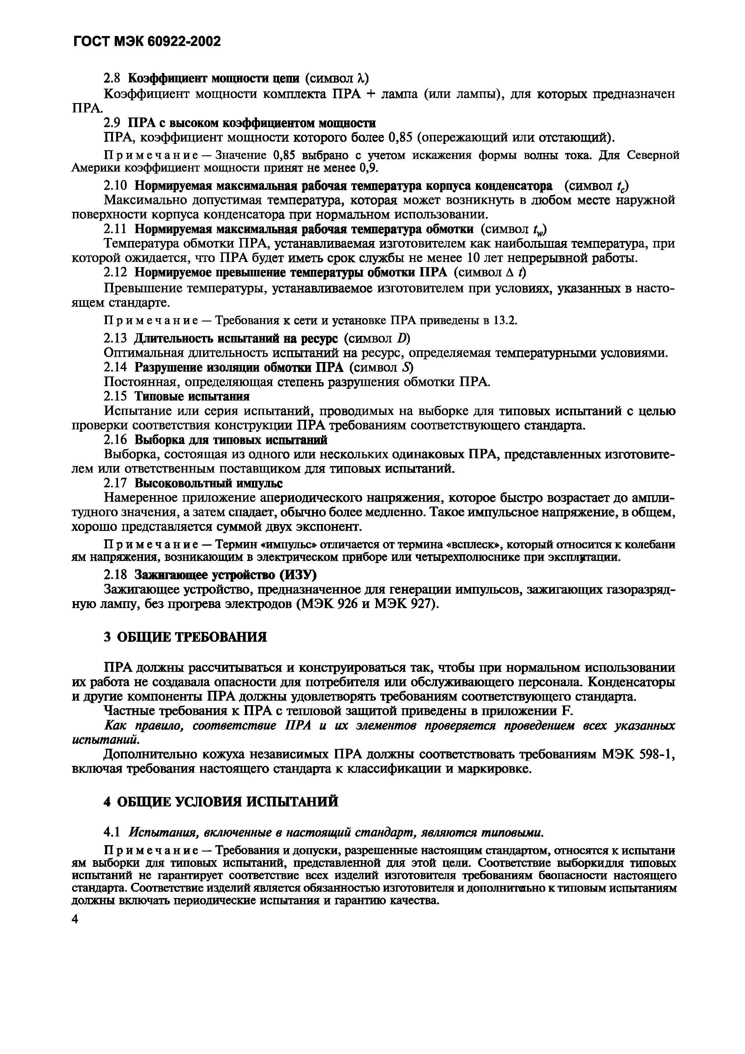Электротехническая библиотека Elec.ru

Электротехническая библиотека Elec.ru

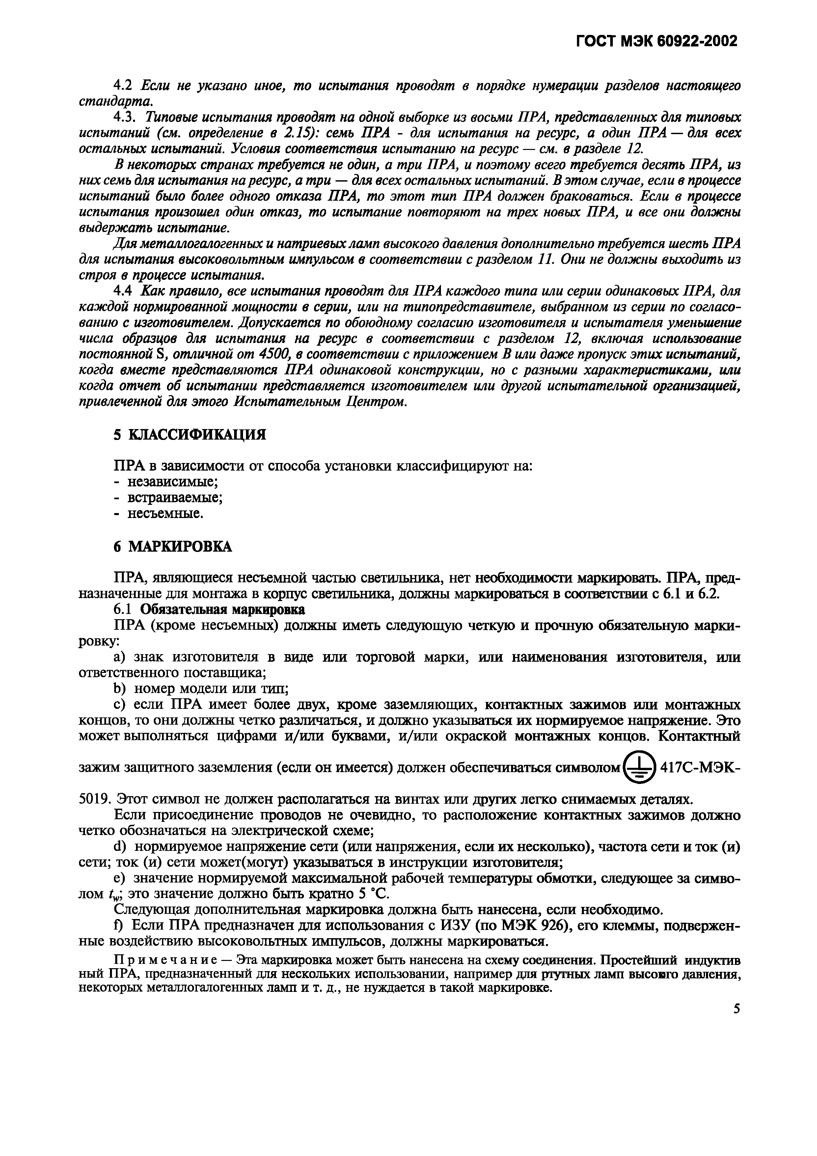Электротехническая библиотека Elec.ru

Электротехническая библиотека Elec.ru

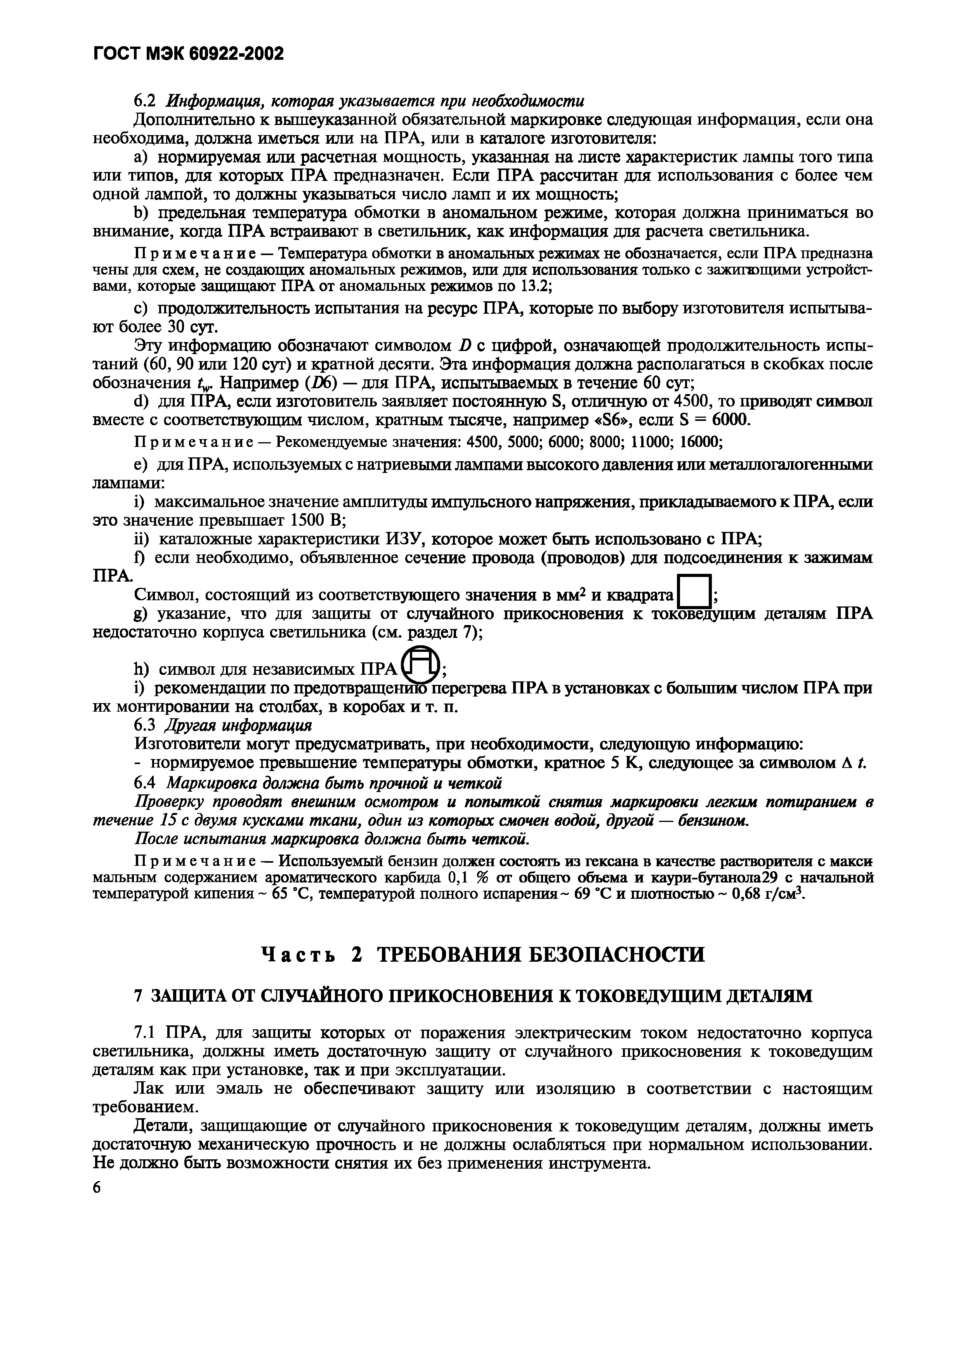Электротехническая библиотека Elec.ru

Электротехническая библиотека Elec.ru

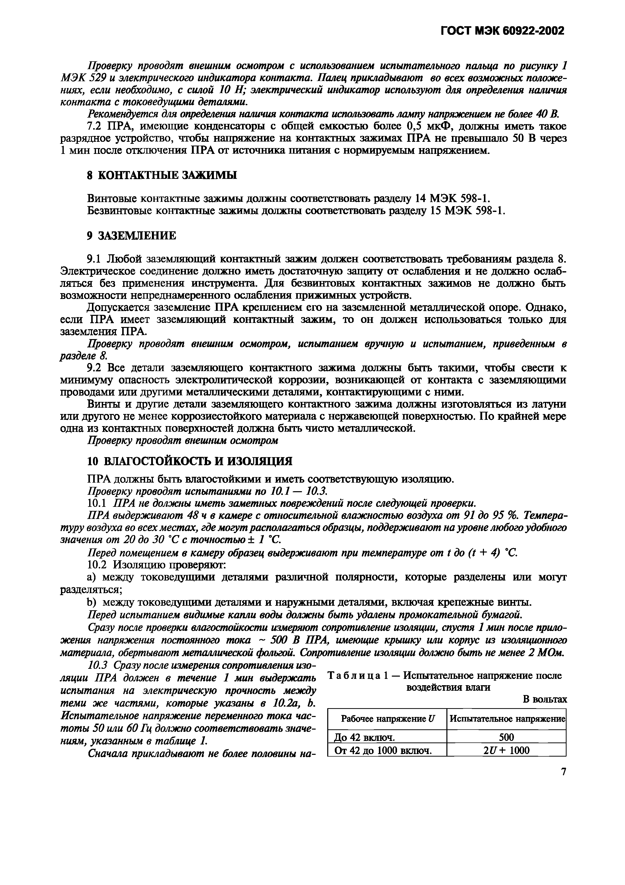Электротехническая библиотека Elec.ru

Электротехническая библиотека Elec.ru

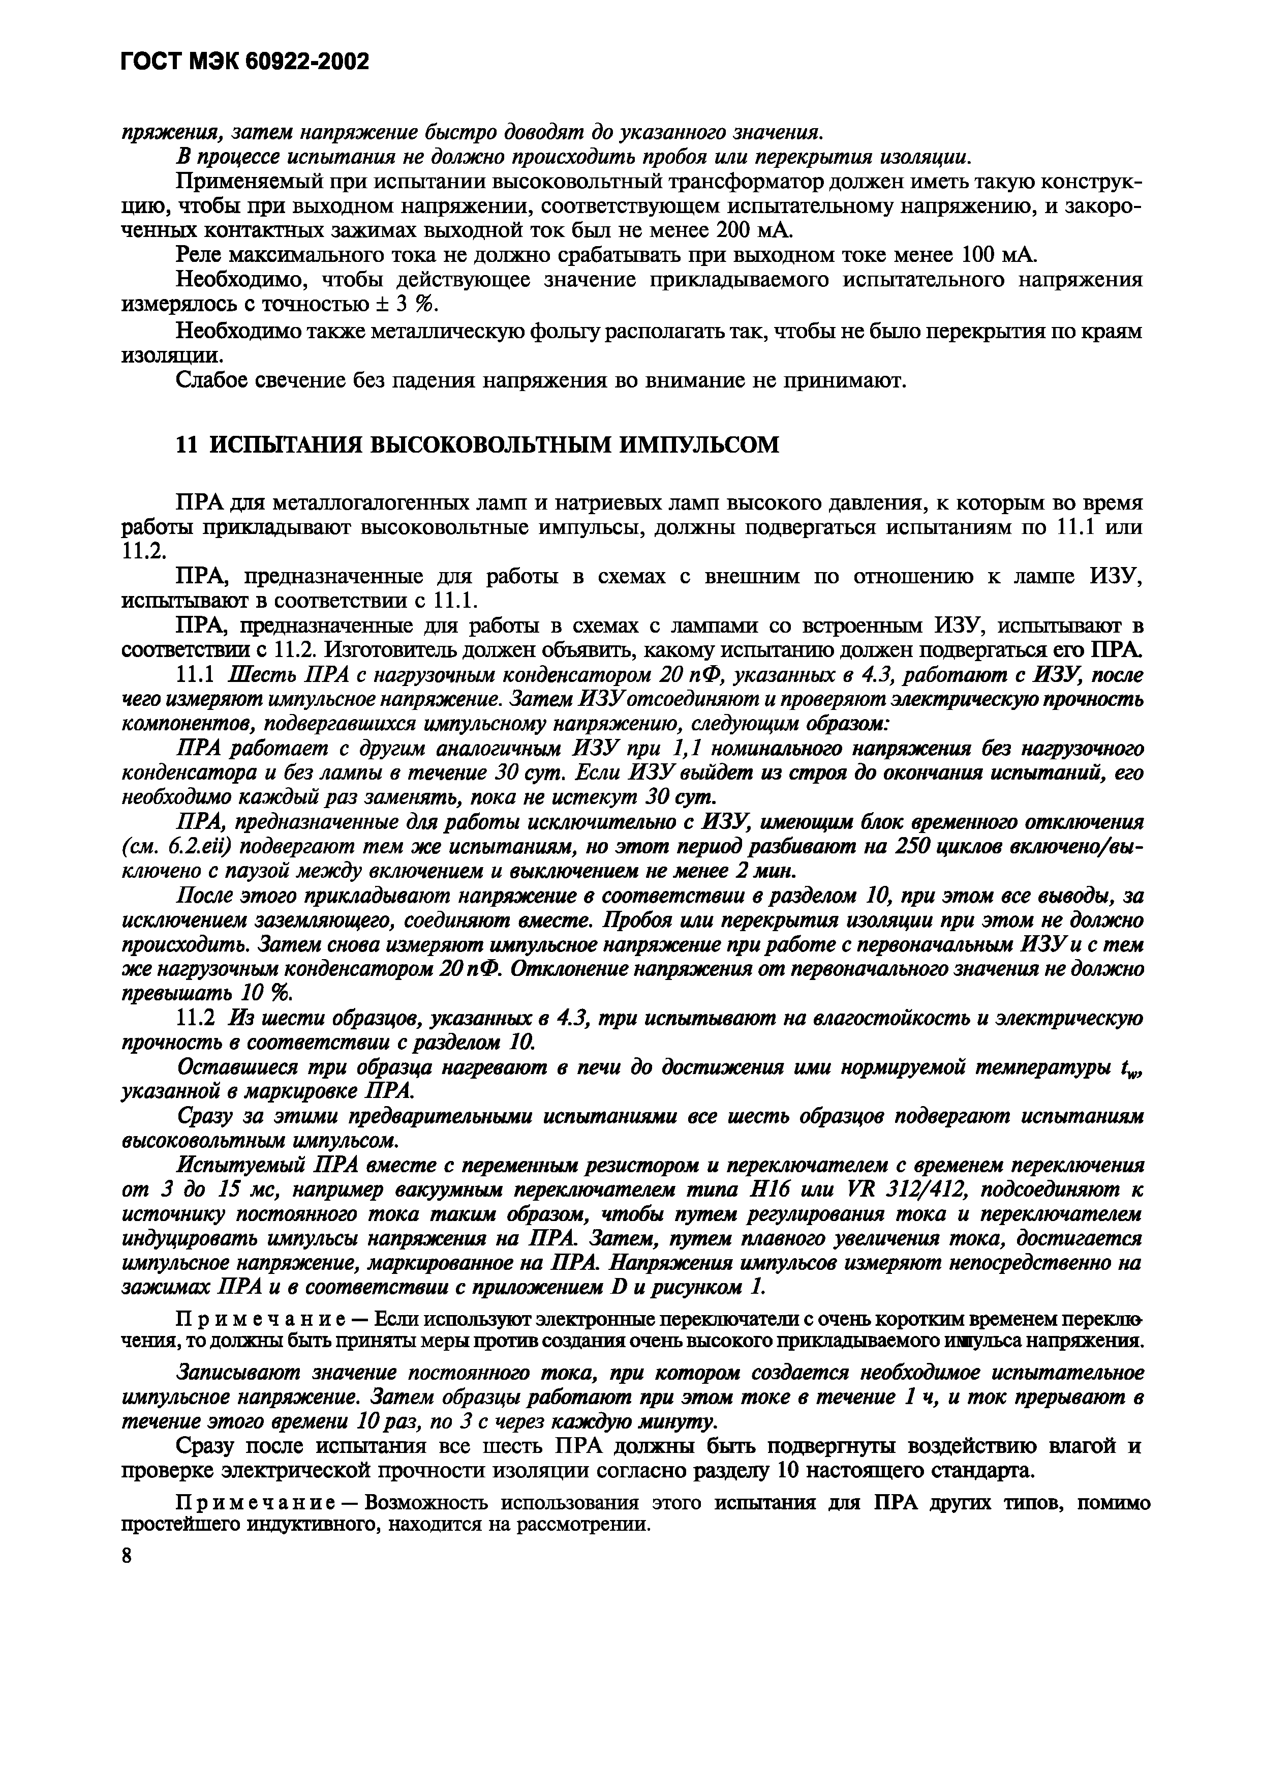Электротехническая библиотека Elec.ru

Электротехническая библиотека Elec.ru

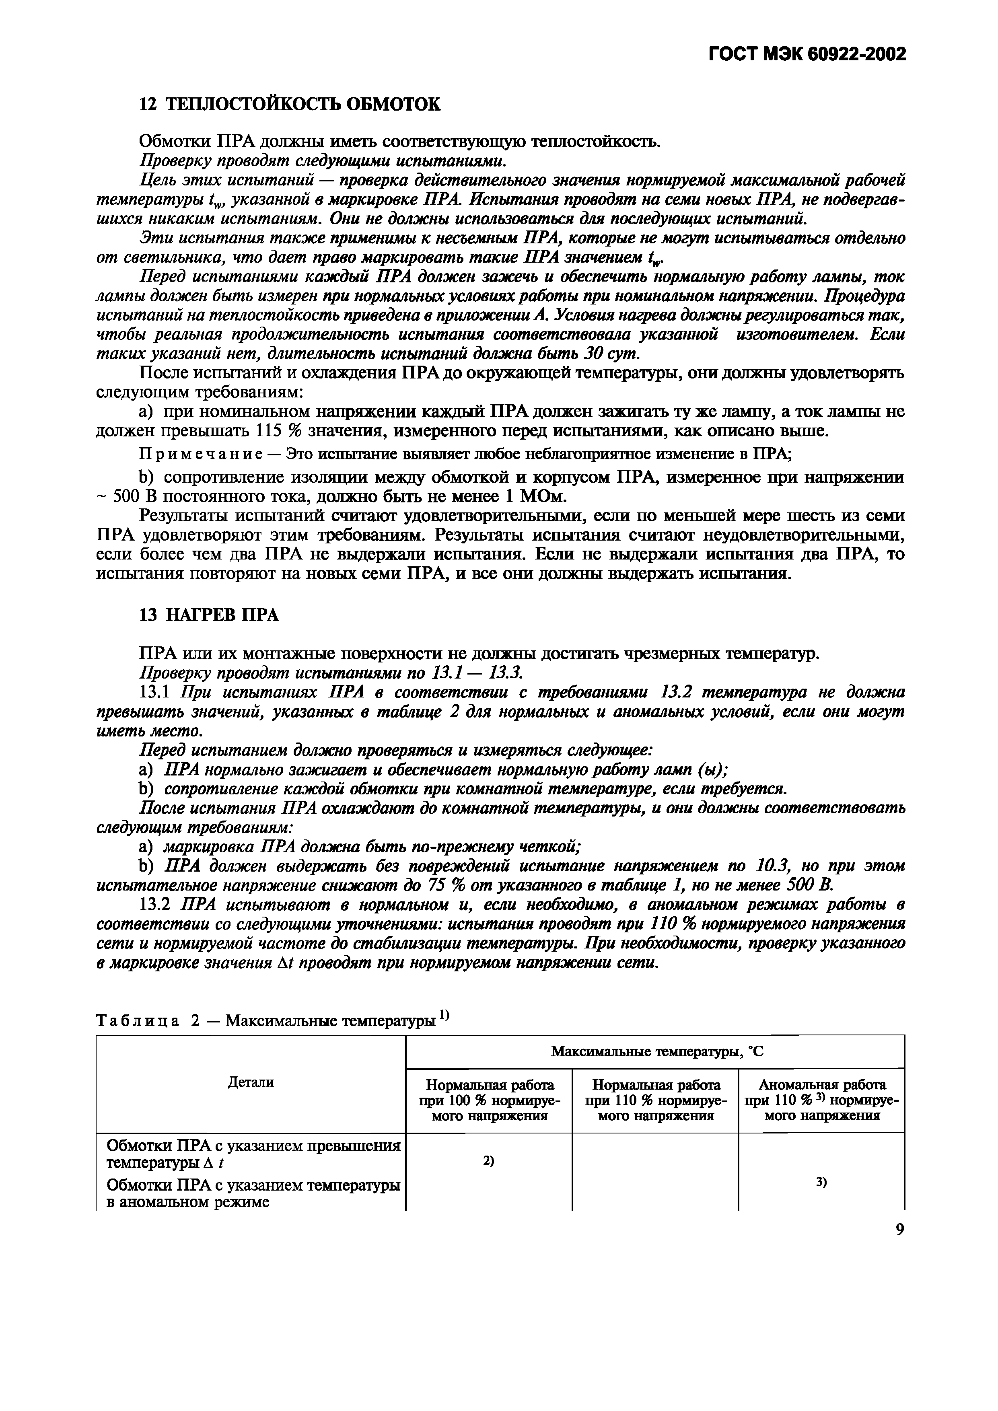Электротехническая библиотека Elec.ru

Электротехническая библиотека Elec.ru

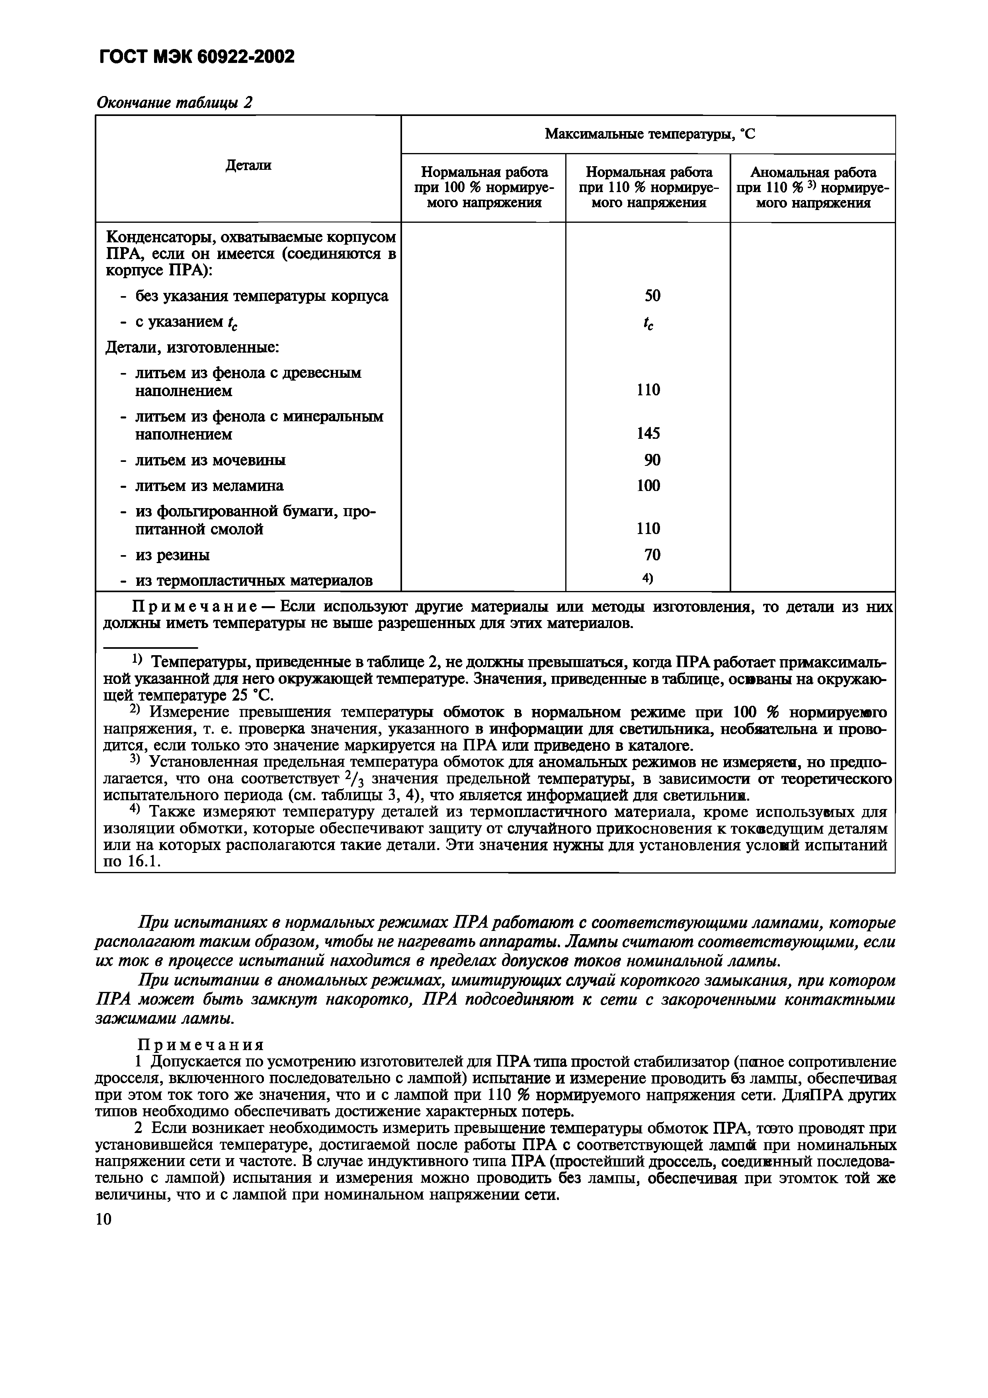Электротехническая библиотека Elec.ru

Электротехническая библиотека Elec.ru

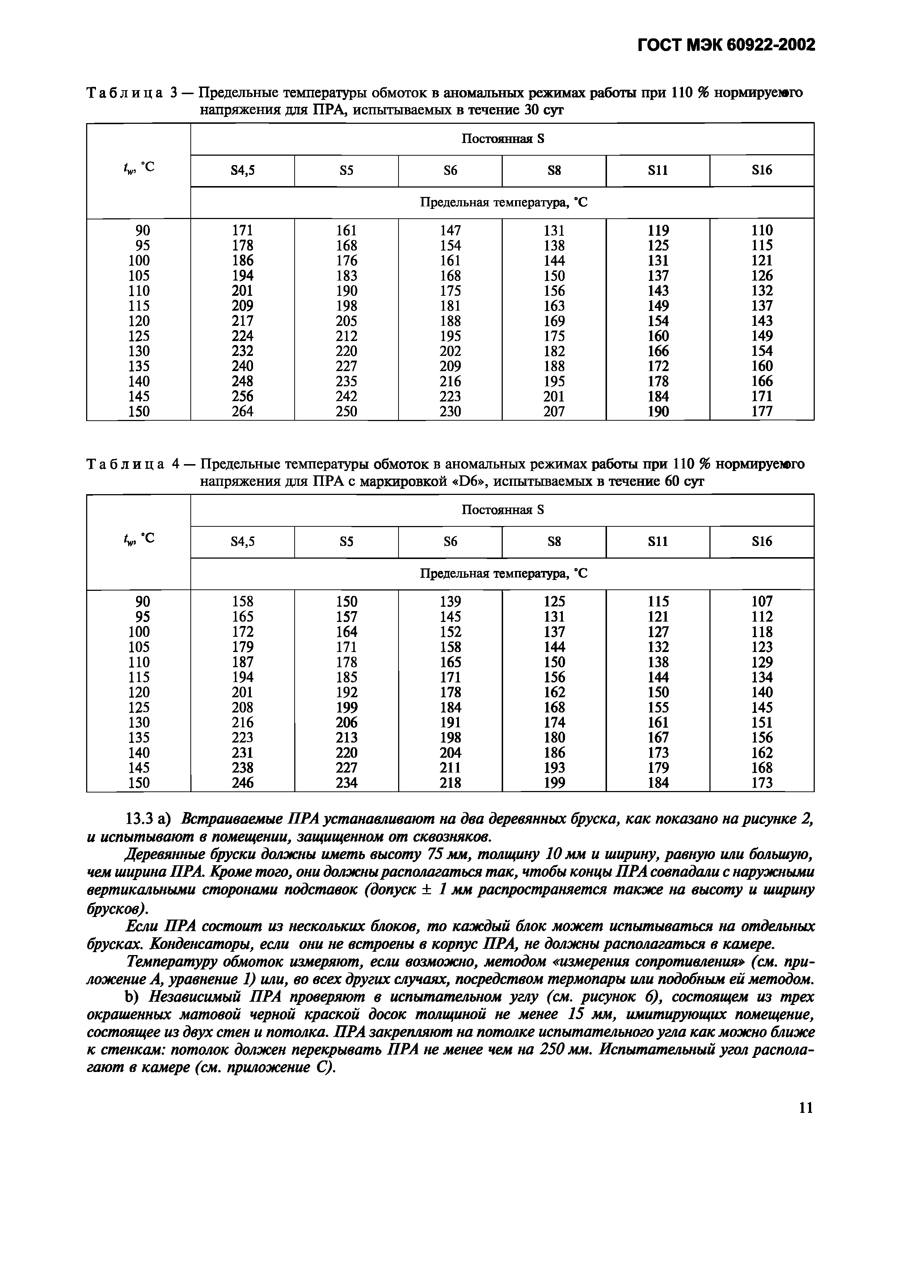Электротехническая библиотека Elec.ru

Электротехническая библиотека Elec.ru

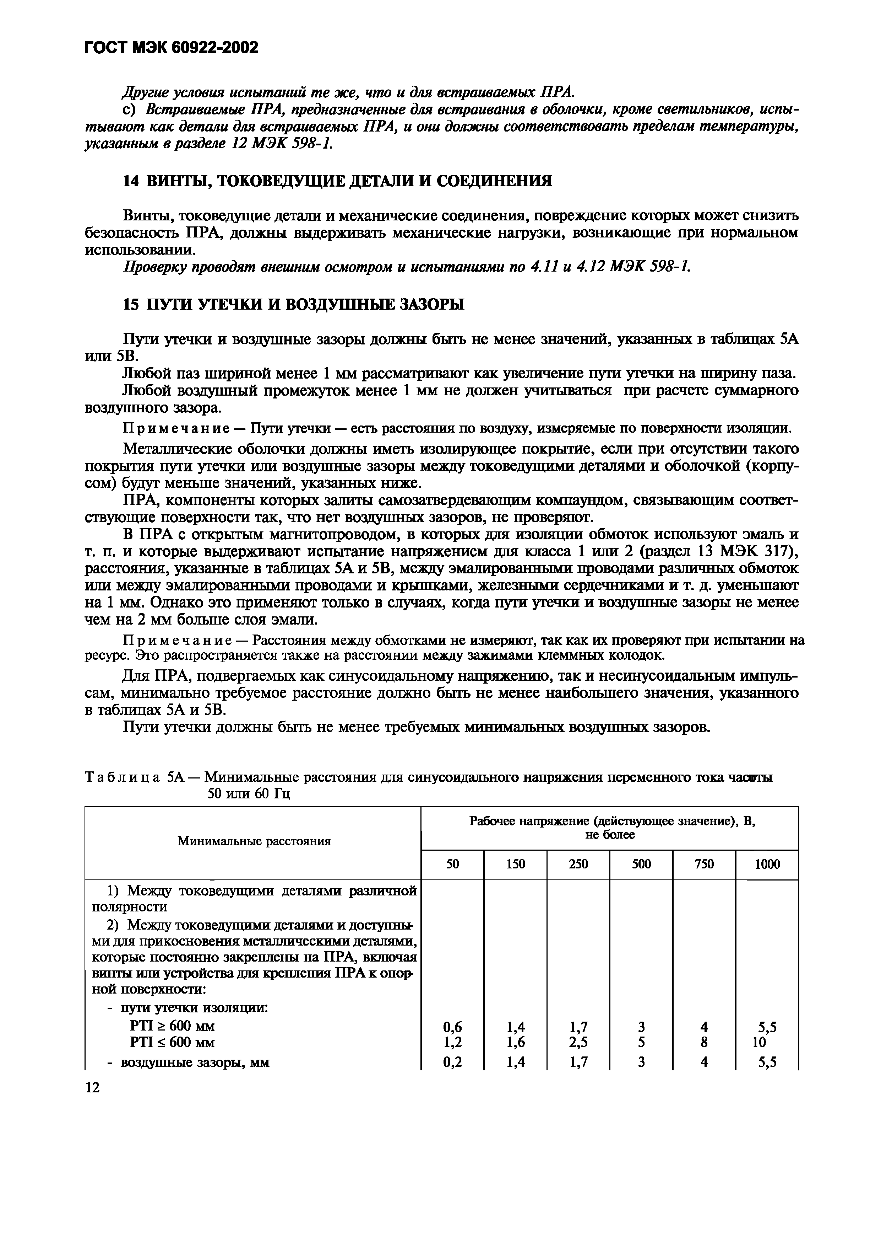Электротехническая библиотека Elec.ru

Электротехническая библиотека Elec.ru

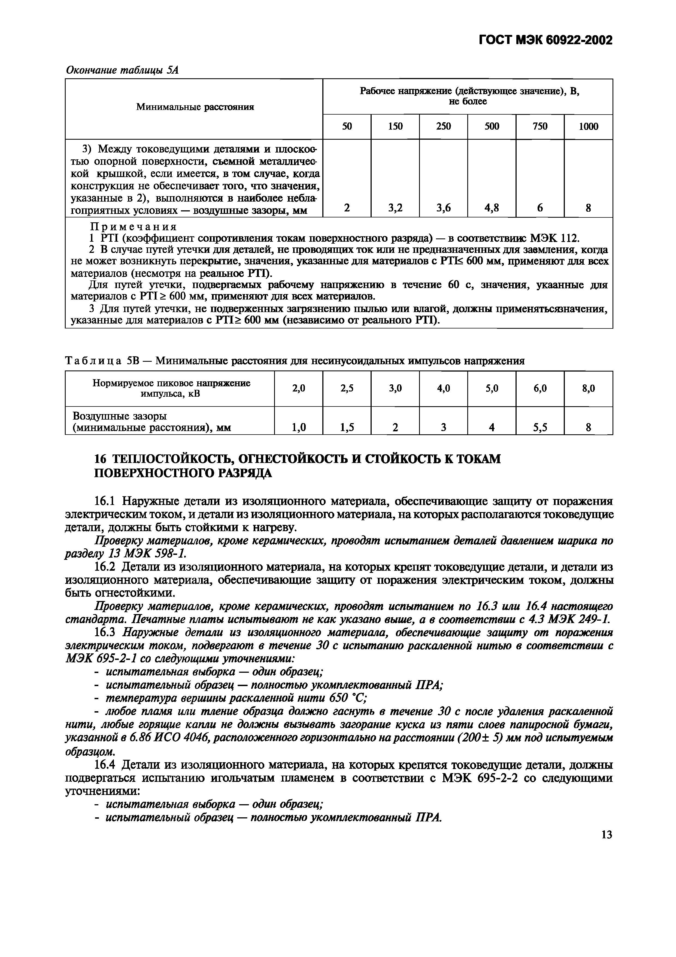Электротехническая библиотека Elec.ru

Электротехническая библиотека Elec.ru

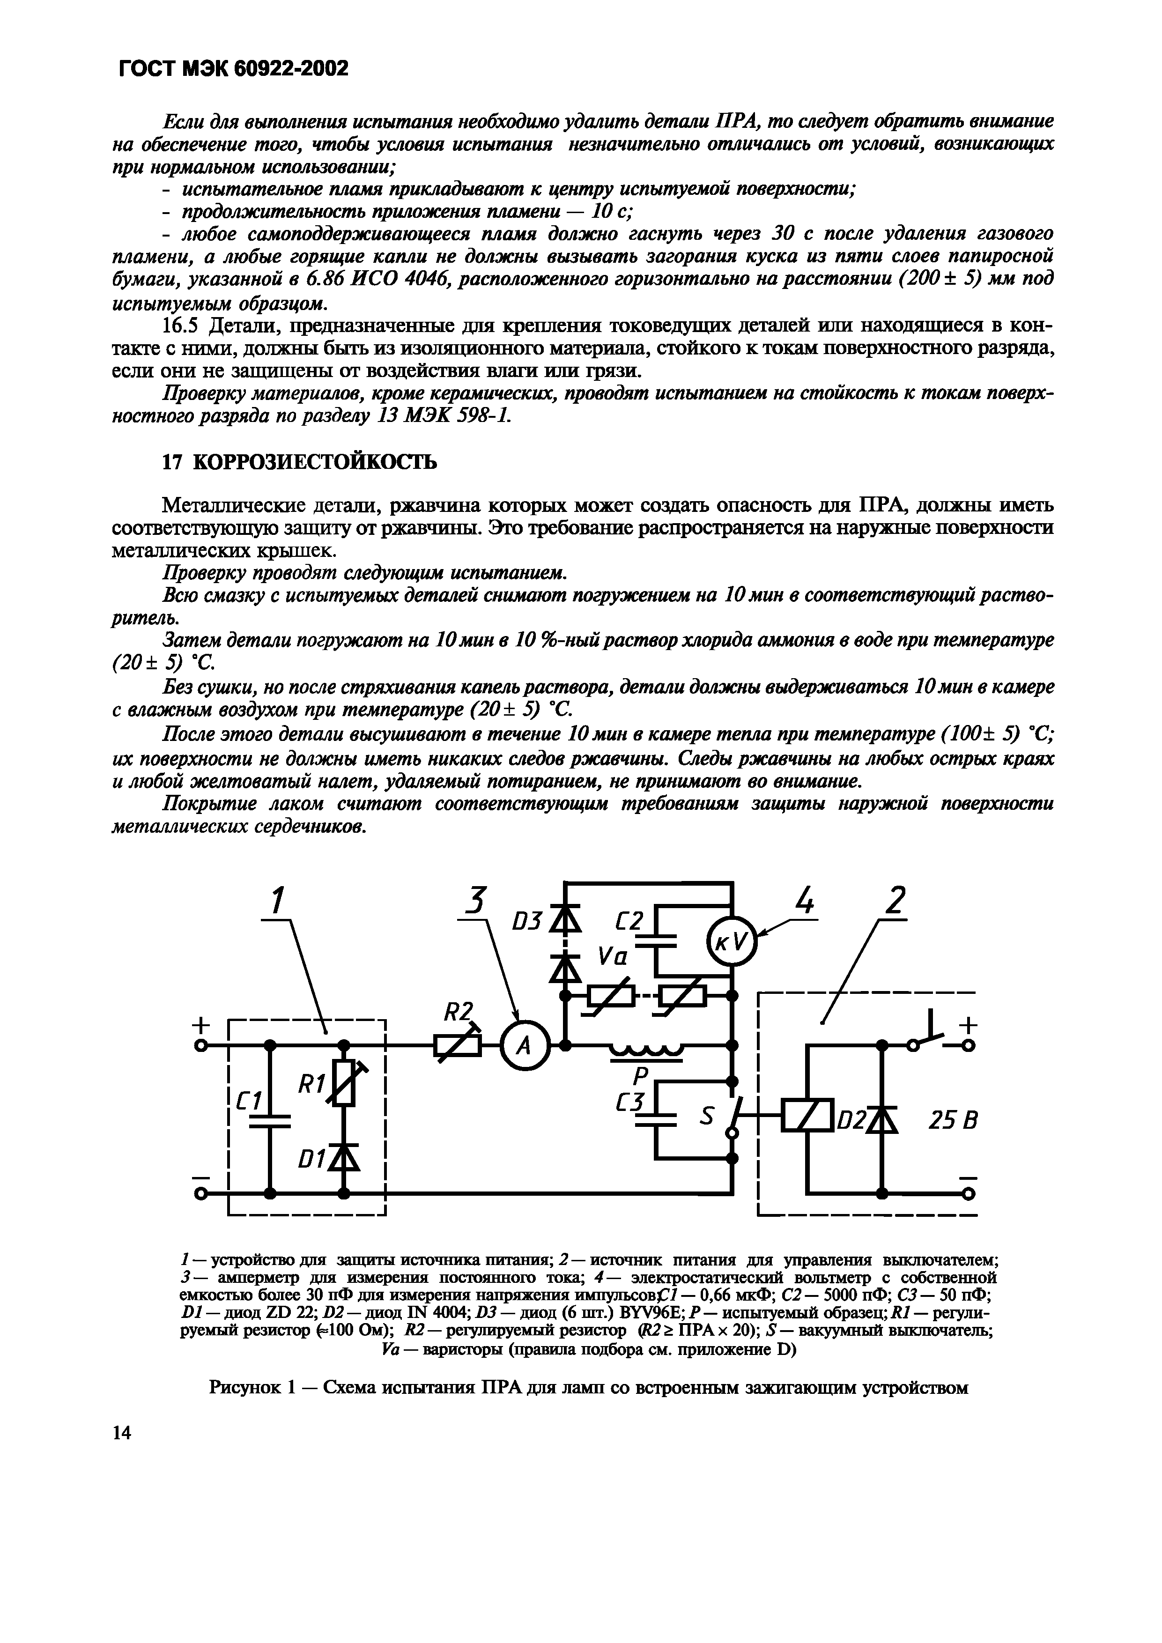Электротехническая библиотека Elec.ru

Электротехническая библиотека Elec.ru

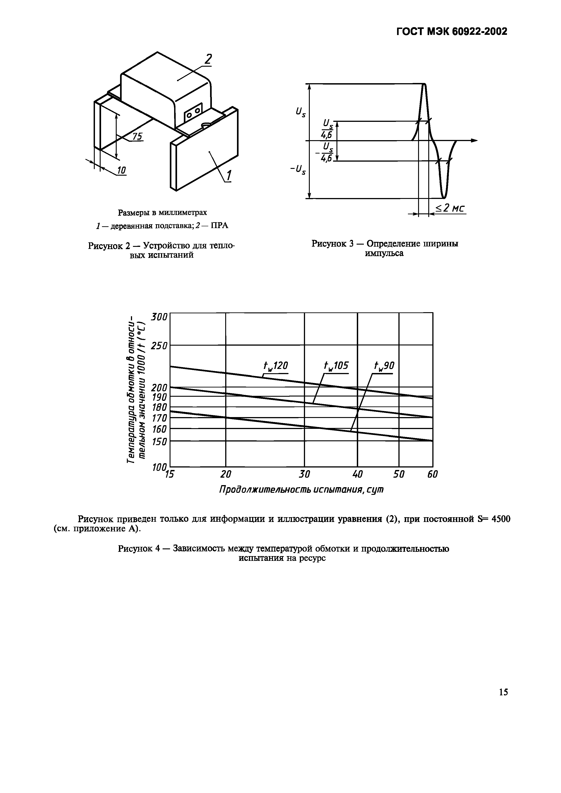Электротехническая библиотека Elec.ru

Электротехническая библиотека Elec.ru

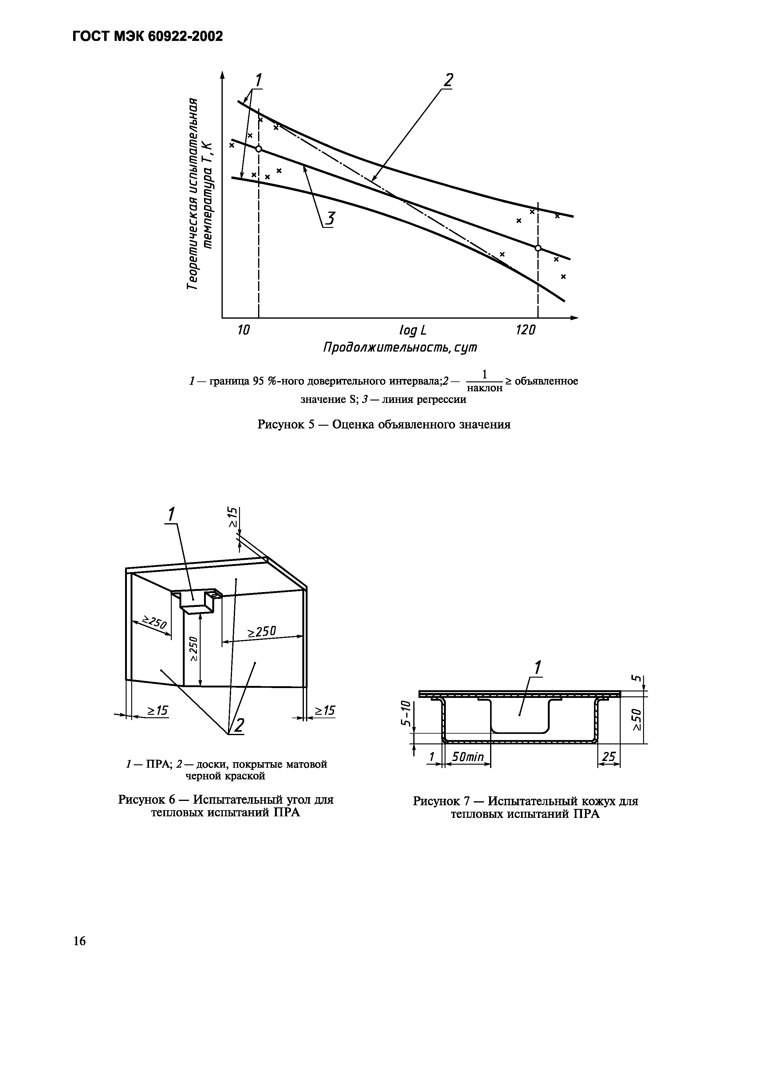Электротехническая библиотека Elec.ru

Электротехническая библиотека Elec.ru

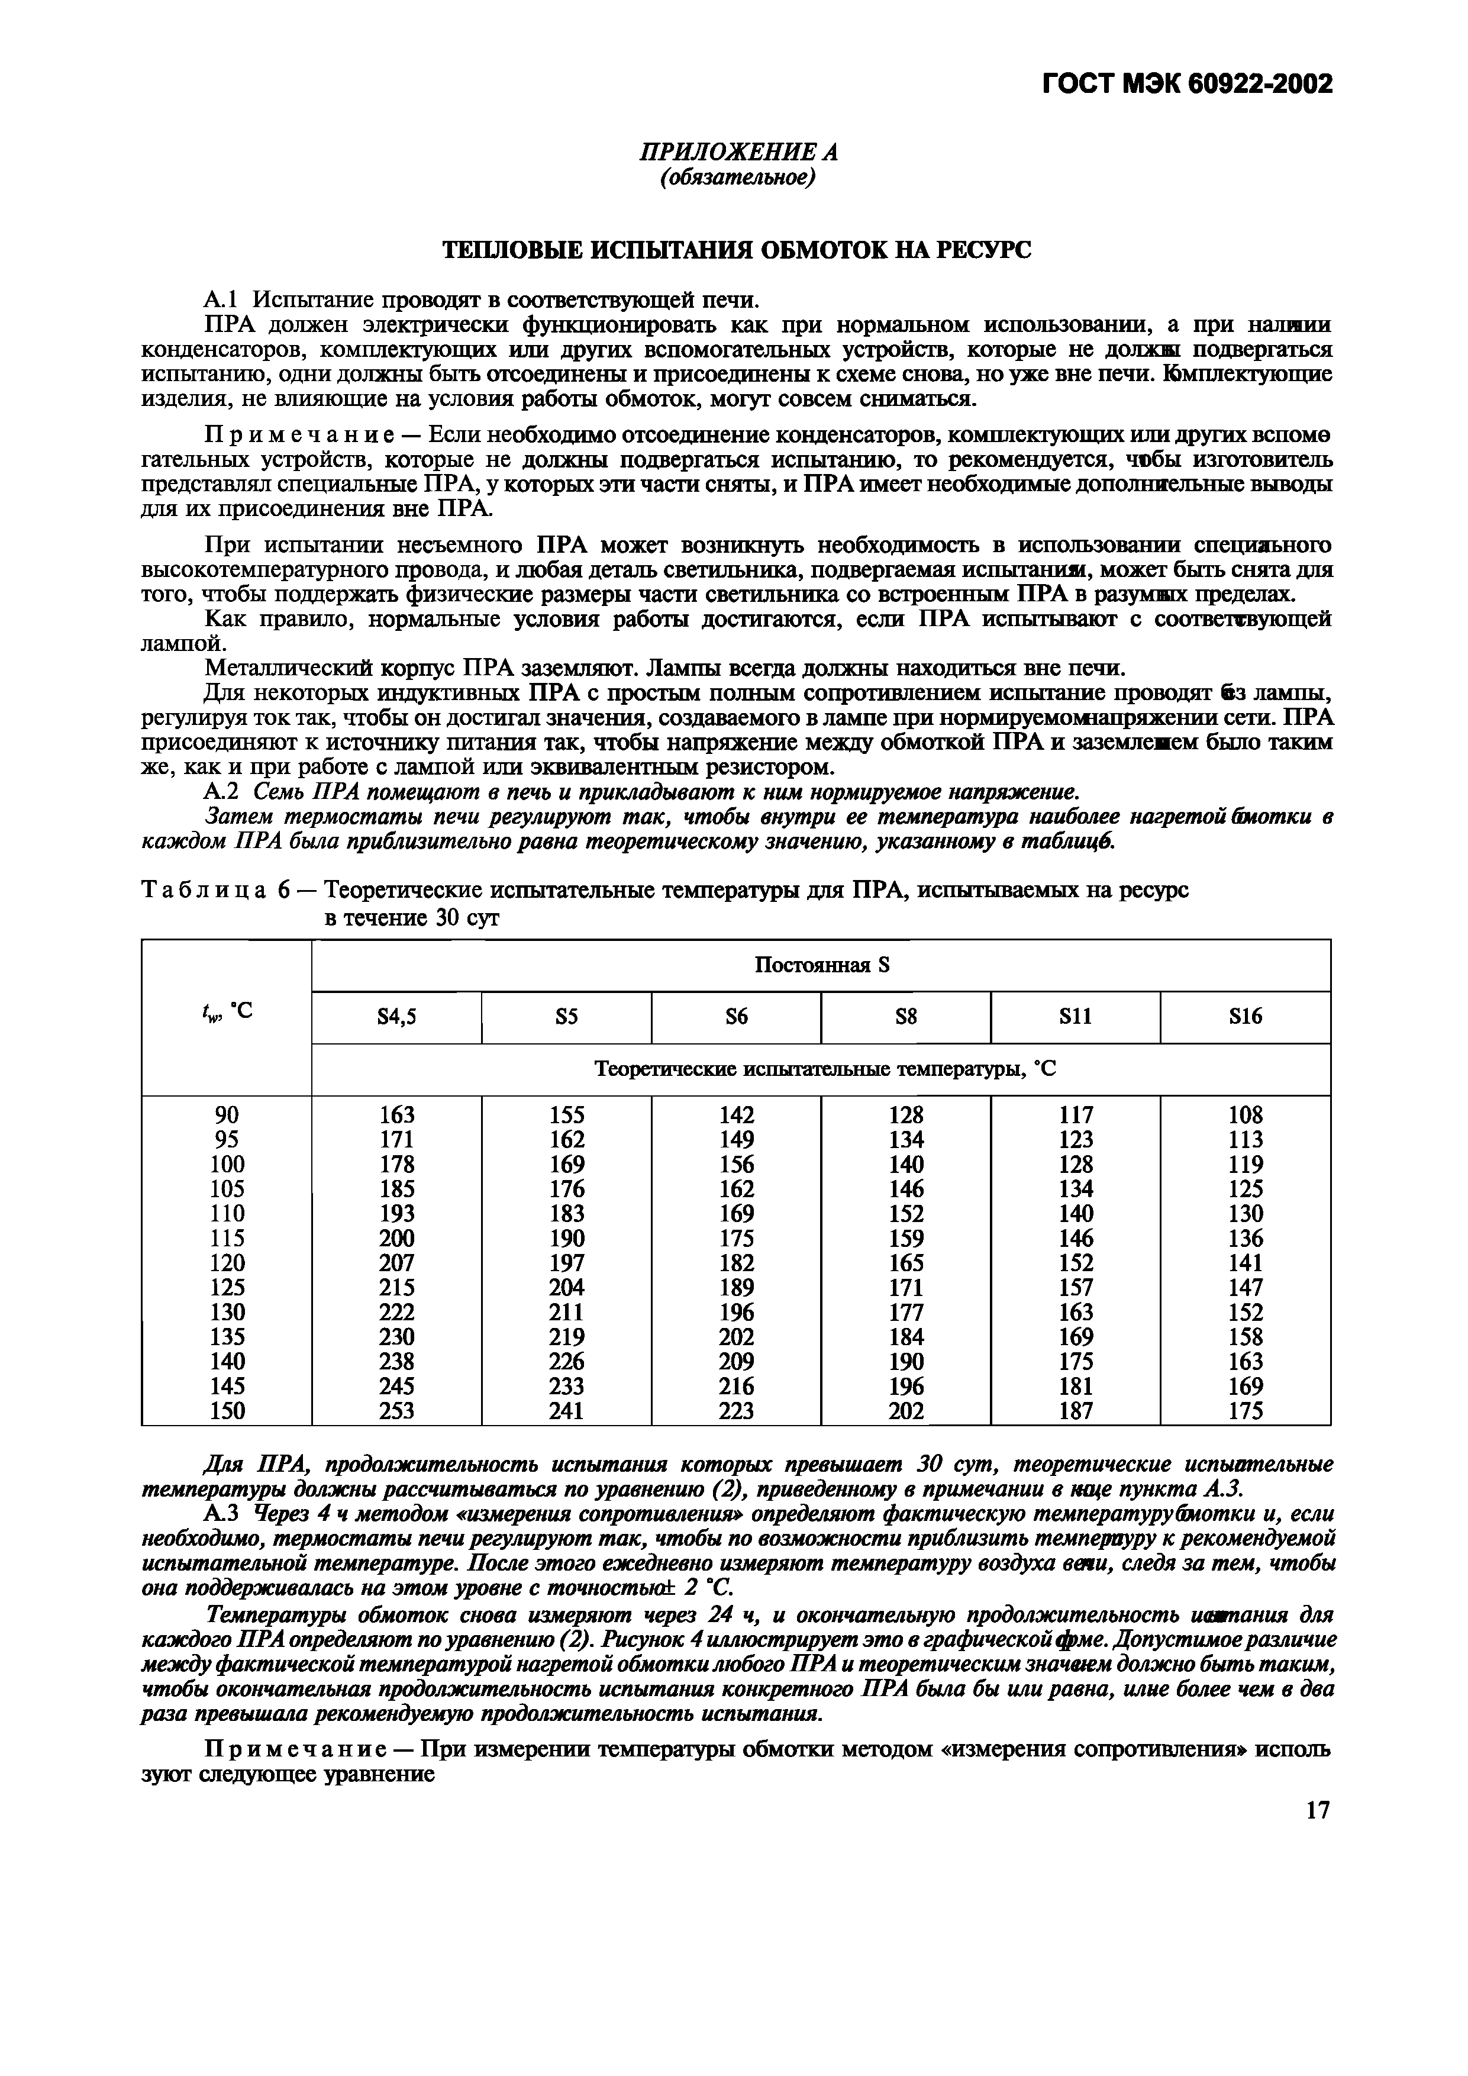Электротехническая библиотека Elec.ru

Электротехническая библиотека Elec.ru

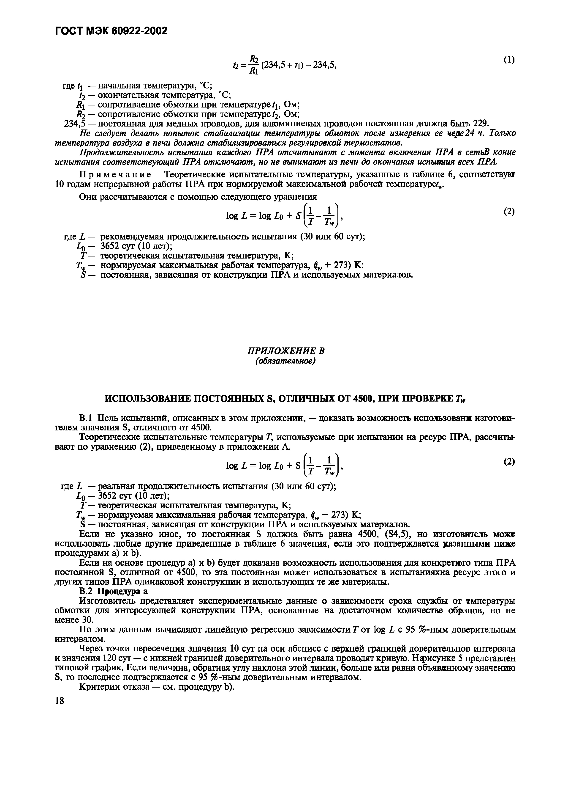Электротехническая библиотека Elec.ru

Электротехническая библиотека Elec.ru

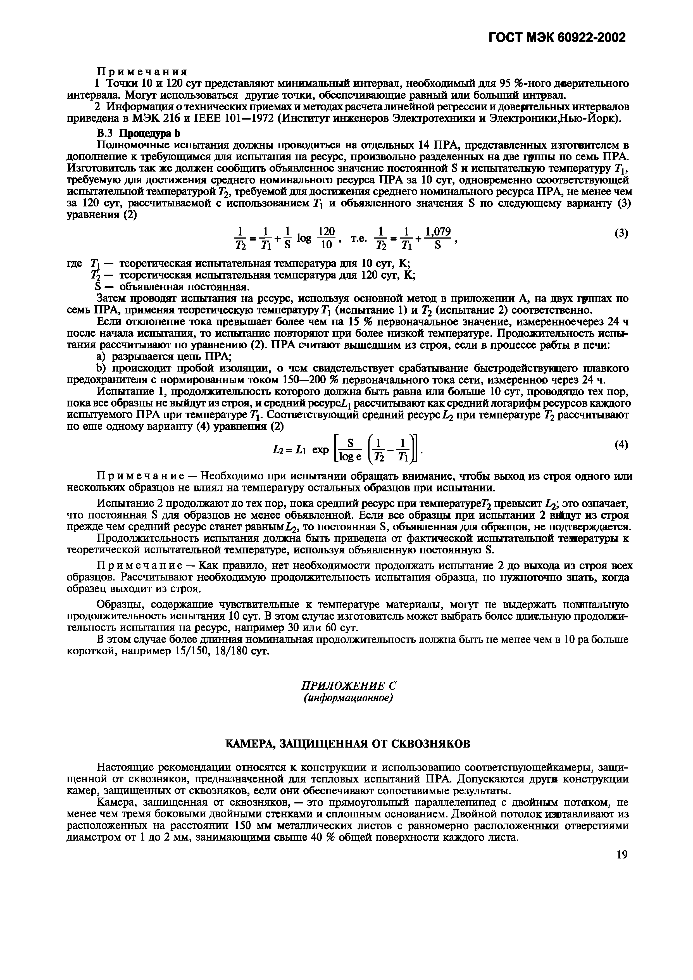Электротехническая библиотека Elec.ru

Электротехническая библиотека Elec.ru

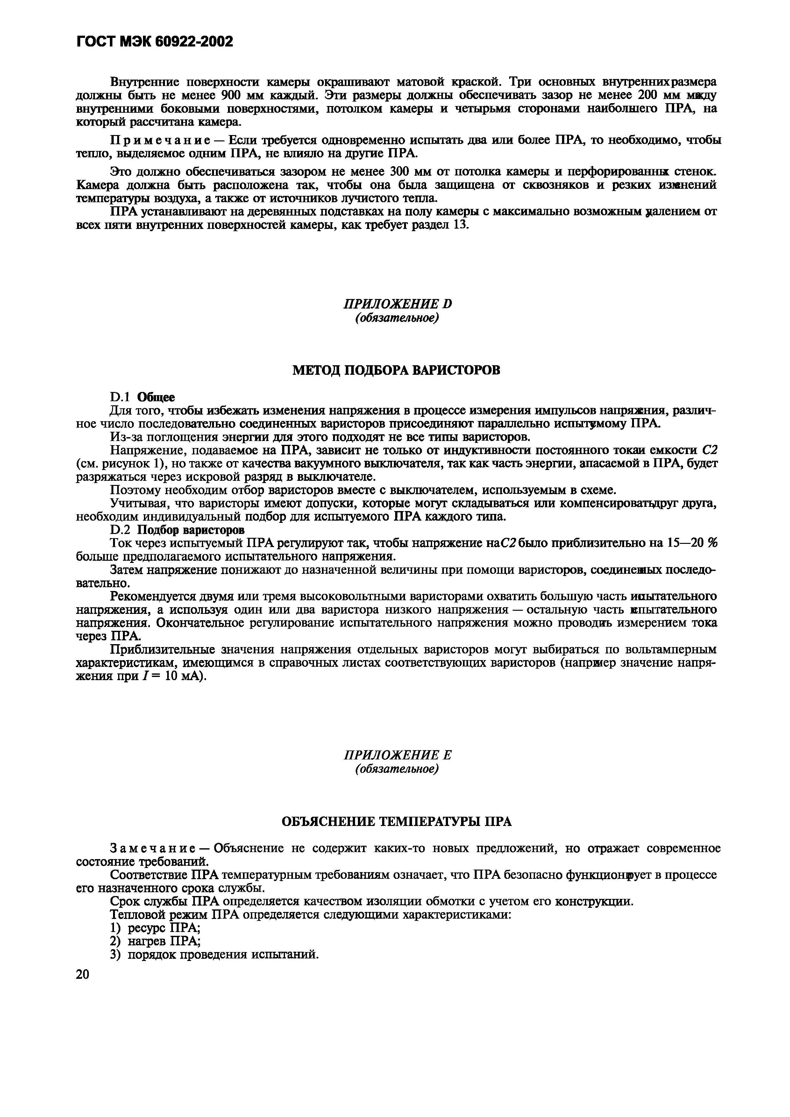Электротехническая библиотека Elec.ru

Электротехническая библиотека Elec.ru

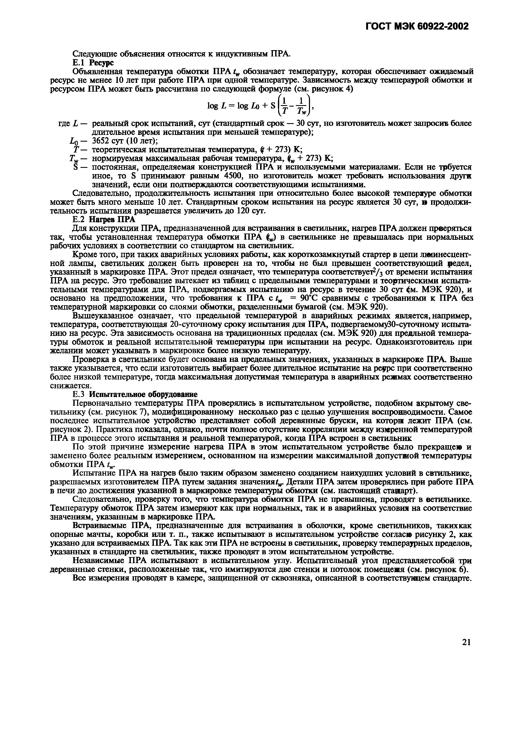Электротехническая библиотека Elec.ru

Электротехническая библиотека Elec.ru

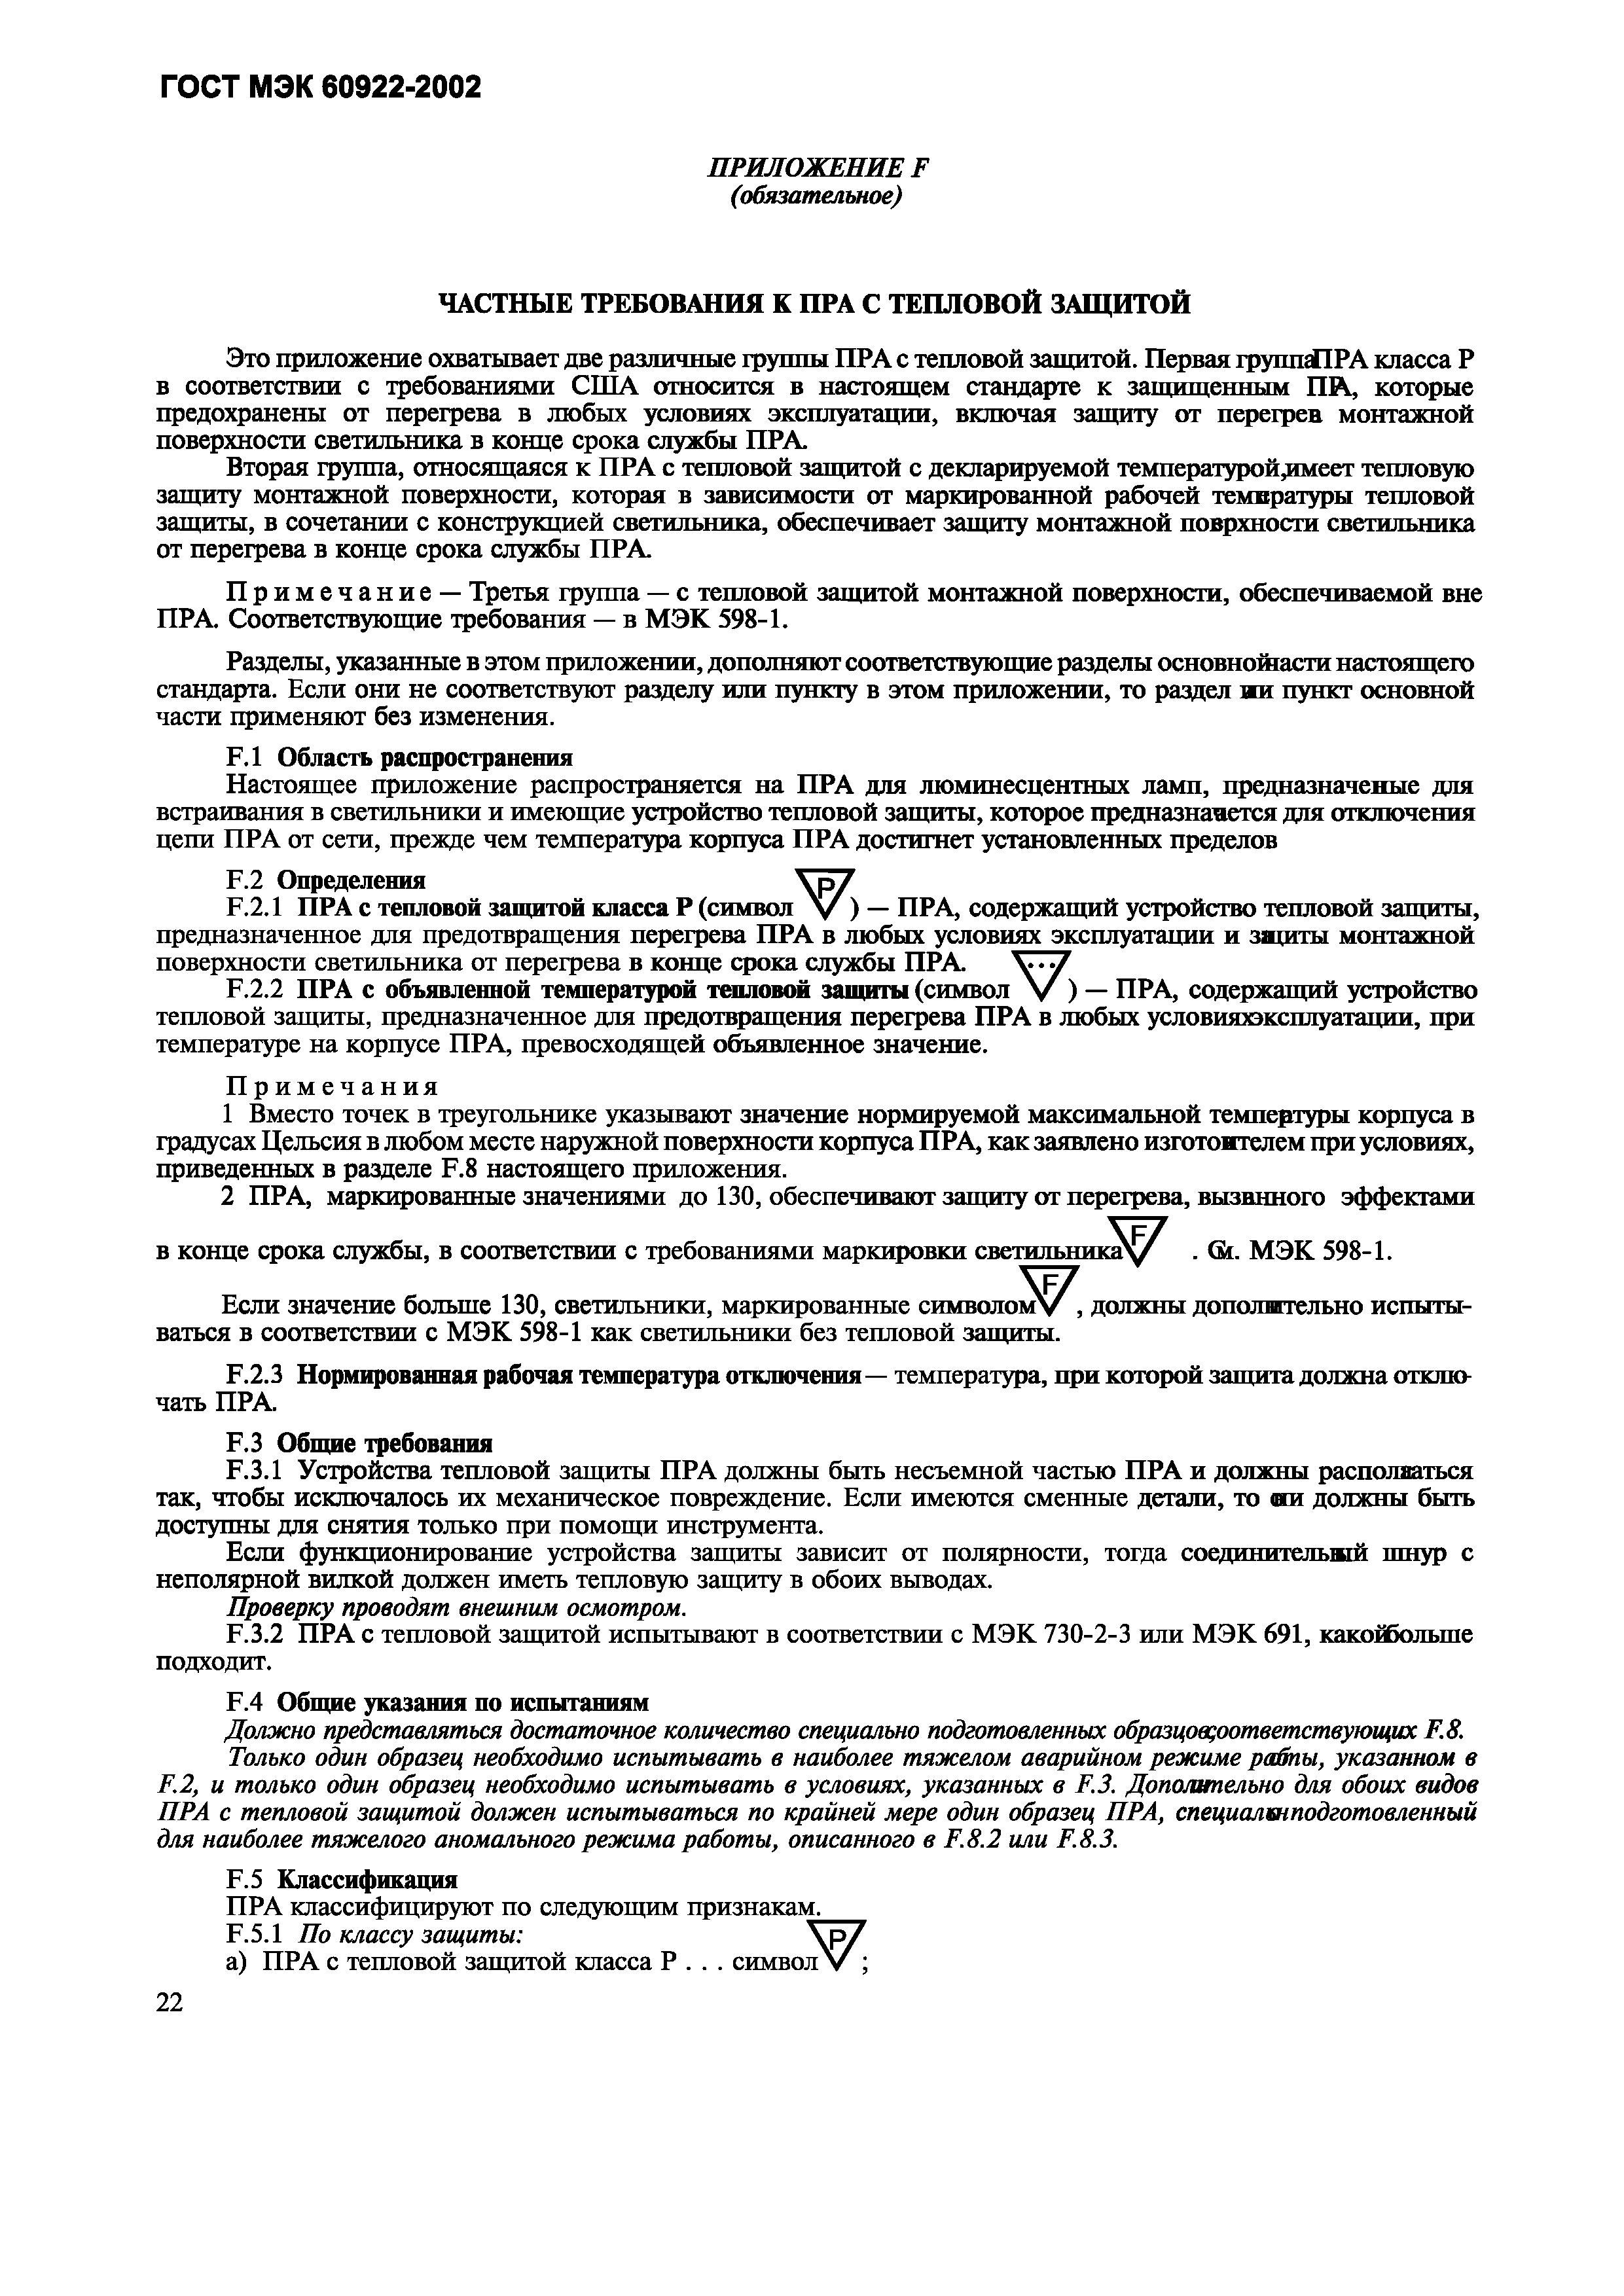Электротехническая библиотека Elec.ru

Электротехническая библиотека Elec.ru

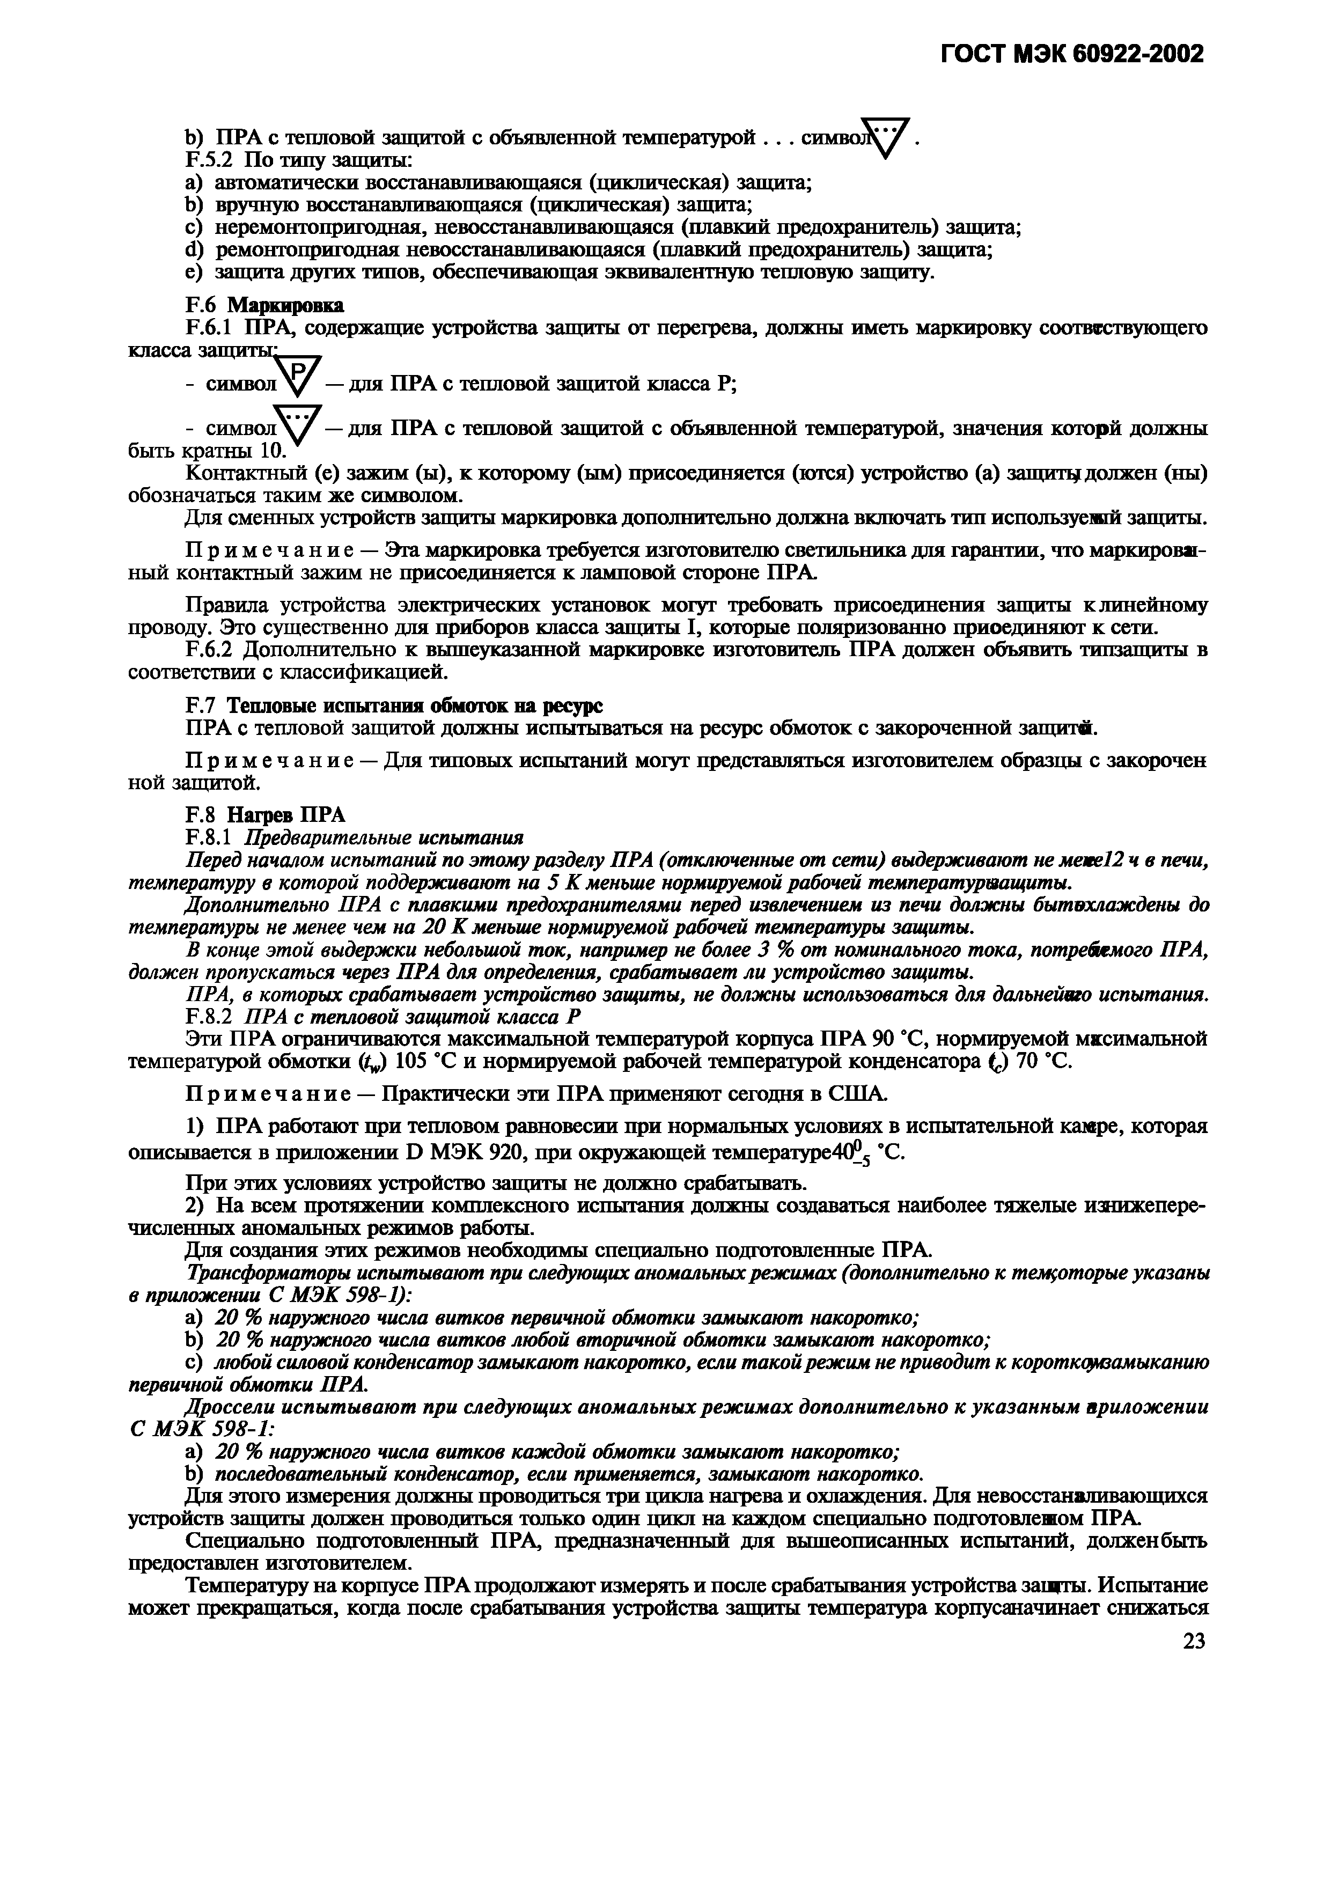Электротехническая библиотека Elec.ru

Электротехническая библиотека Elec.ru

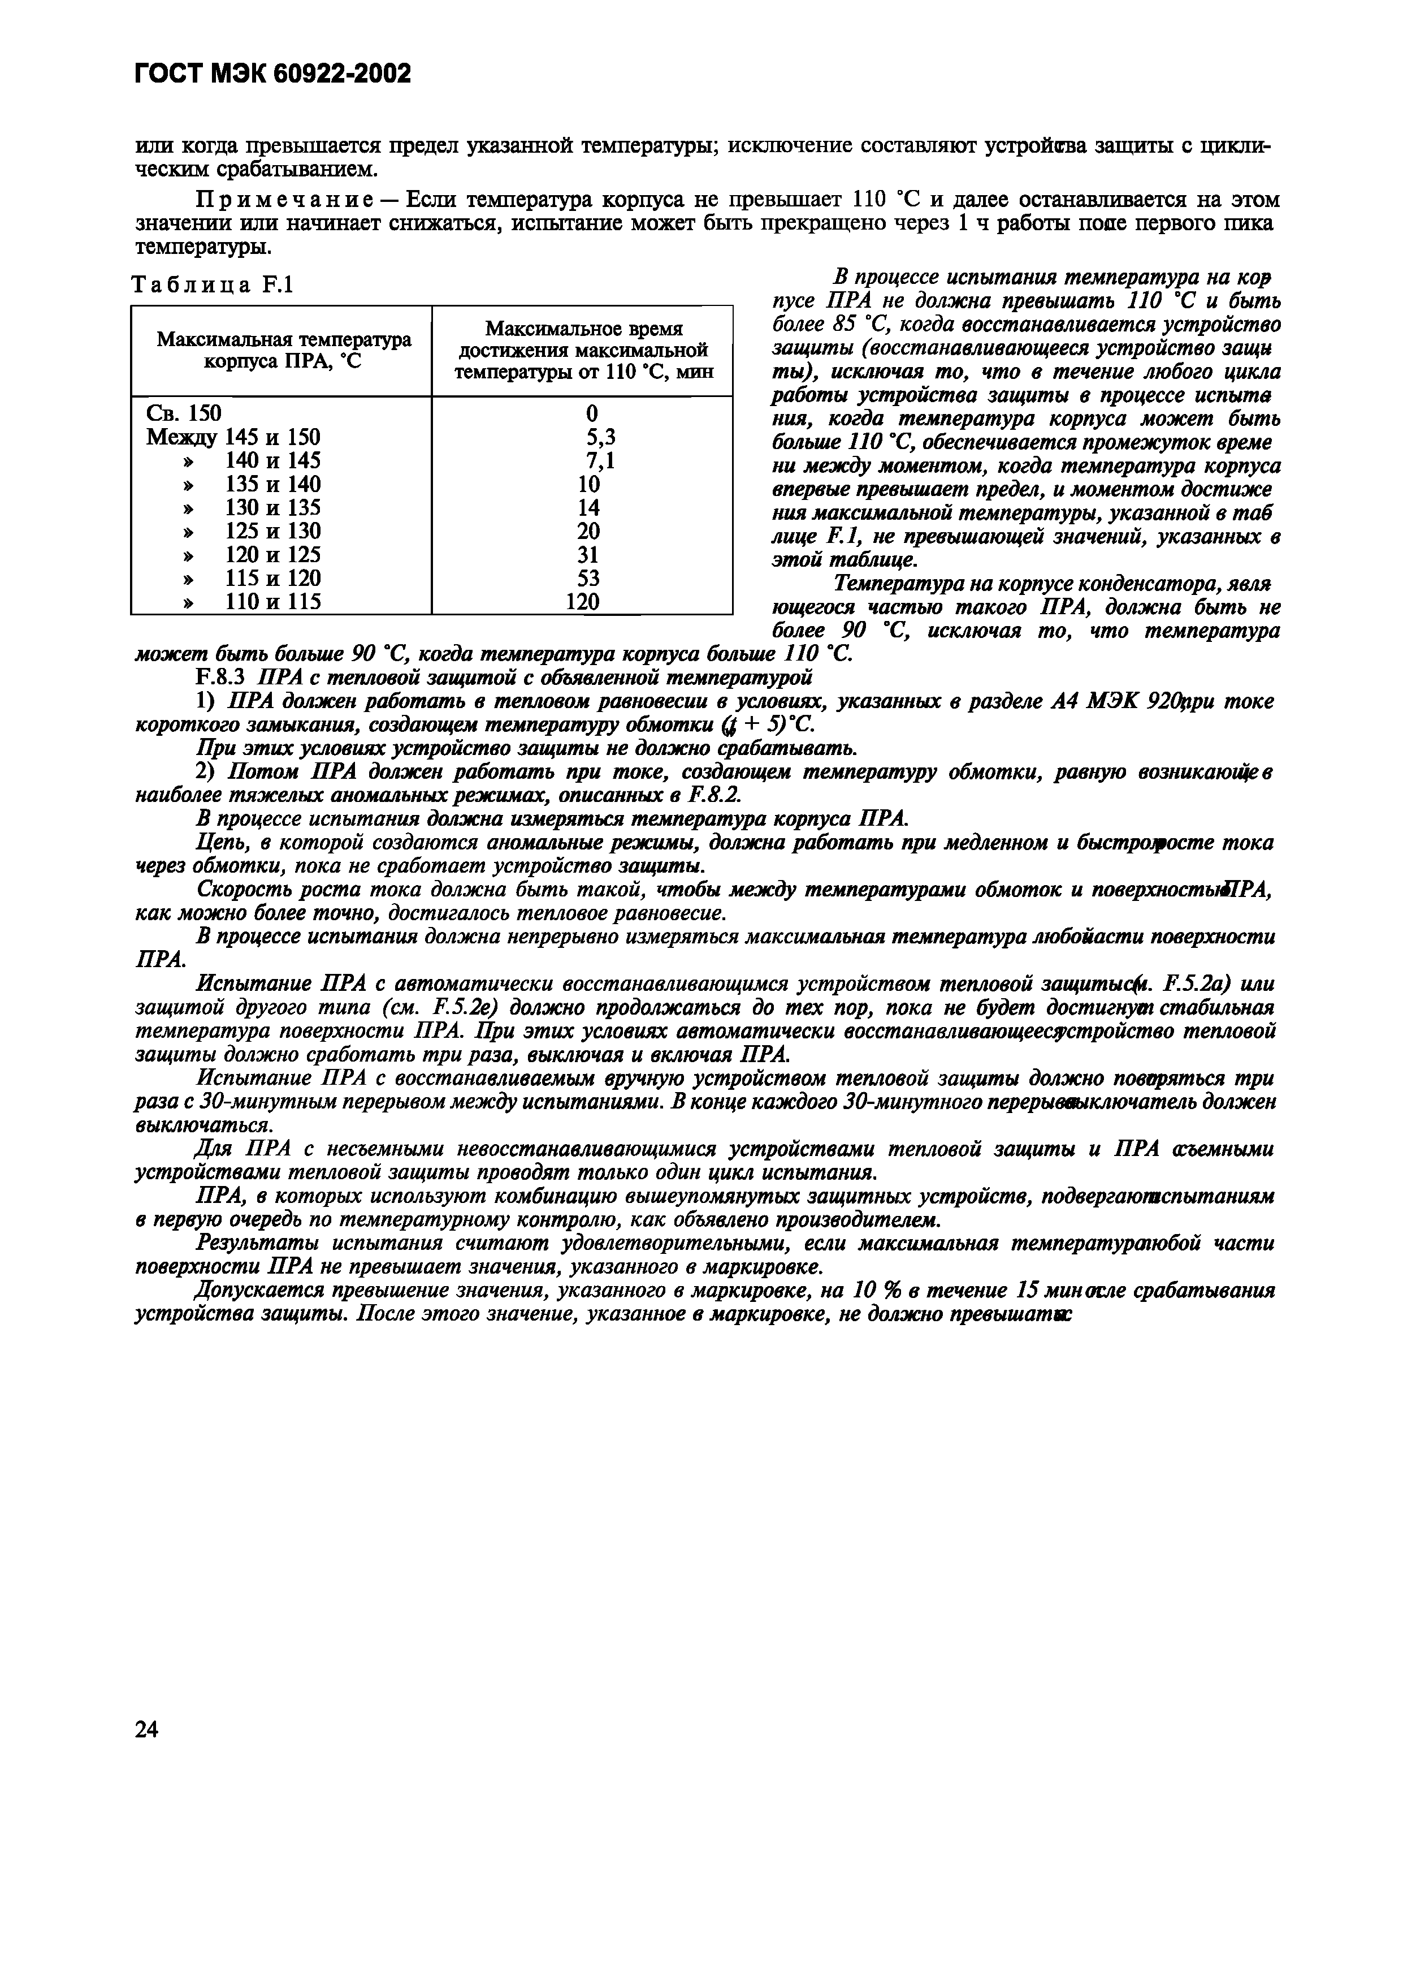Электротехническая библиотека Elec.ru

Электротехническая библиотека Elec.ru

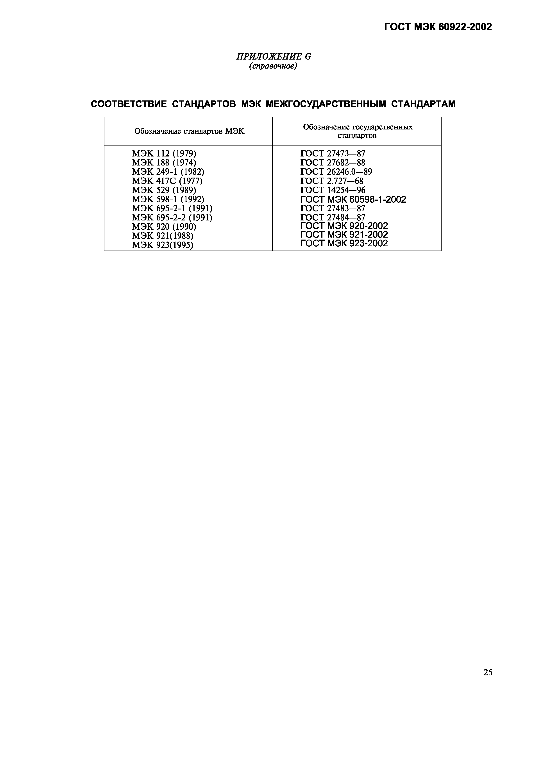Электротехническая библиотека Elec.ru

Электротехническая библиотека Elec.ru

Электротехническая библиотека Elec.ru

[ГОСТМЭК](https://meganorm.ru/list2/64124-0.htm)60922-2002

# [Elec.ru](https://www.elec.ru/)

Электротехническая библиотека Elec.ru